Moduldokumentation

Modul Distributed Data Management (ddm)

Simon Wächter

2019

Inhalt

1 Einleitung 5

1.1 Einleitung 5

1.2 Lernziele 5

1.3 Prüfungen 5

2 Woche 1 6

2.1 Gliederung 6

2.2 Fachvertiefung 6

2.3 Verteiltes Rechnen 6

2.3.1 Verteiltes Rechnen (Distributed Computing) 6

2.3.2 Was wird verteilt 7

2.4 Einordnung der Thematik 7

2.4.1 Verteilt, mobil, parallel … 7

2.4.2 … Big Data 7

2.5 Verteilte Datenbanksysteme 8

2.5.1 Verteilte Datenbanksysteme 8

2.5.2 Klassifizierung 8

2.5.3 DDBS (P2P) Architecture 9

2.5.4 MDBS Architecture 10

2.5.5 Date’s 12 Regeln 10

2.5.6 Aspekte Verteilter Datenbanksysteme 11

2.6 Parallele Datenbanksysteme 11

2.6.1 Parallele Datenbanksysteme 11

2.6.2 Architekturen 11

2.6.3 Aspekte paralleler Datenbanksysteme 12

2.7 NoSQL Systeme 12

2.7.1 NoSQL Systeme 12

2.7.2 Konzepte NoSQL Systeme 12

2.8 Mobile Datenbanksysteme 13

2.9 Semantic Web 13

2.10 Gliederung 14

2.11 Was sind Trigger? 14

2.12 Wozu dienen Trigger? 14

2.13 Trigger Konzept 15

2.14 Triggertypen 15

2.14.1 Triggertypen: Ereignis 15

2.14.2 Triggertypen: Timing 15

2.14.3 Triggertypen: Granulat 16

2.15 DML-Trigger auf Tabellen 16

2.16 PL/SQL Block 17

2.16.1 Einfacher PL/SQL Block 17

2.16.2 Bildschirmausgabe 17

2.16.3 Datentypen 18

2.16.4 Anweisung 18

2.17 1. Erfahrung mit Trigger 19

2.17.1 Beispiel-Datenbasis 19

2.17.2 1. Erfahrung mit Trigger 20

2.18 Konsistent Prüfen 21

3 Woche 2 23

3.1 Inhalt 23

3.2 Einführung 23

3.2.1 Ausganglage 23

3.2.2 Datenbank Beispiel 23

3.2.3 Verteilte Anwendungen 24

3.2.4 Entwurfsproblem 24

3.2.5 Alternative Entwurfsstrategien 25

3.2.6 Top-down Entwurf 25

3.3 Verteilungsentwurf 26

3.3.1 Kernpunkte des Verteilungsentwurfs 26

3.3.2 Grad der Fragmentierung 26

3.3.3 Arten der Fragmentierung 26

3.3.4 Möglichkeit der Fragmentierung – Horizontal 27

3.3.5 Möglichkeit der Fragmentierung – Vertikal 28

3.3.6 Korrektheit der Fragmentierung 28

3.4 PHF 29

3.4.1 PHF – Information über Daten 29

3.4.2 PHF – Information über Anwendungen 29

3.4.3 Minterm Beispiele 30

3.4.4 PHF – Information über Anwendungen 30

3.5 Verfahren 30

3.5.1 PHF Verfahren, 1. Schritt 30

3.5.2 Vollständigkeit und Minimalität 31

3.5.3 PHF – Verfahren, 2. Schritt 31

3.5.4 PHF – Verfahren, 3. Schritt 31

3.5.5 PHF – Beispiel 32

3.6 DHF 33

3.6.1 Abgeleitete horizontale Fragmentierung 33

3.6.2 DHF - Beispiel 34

3.7 Tafelmitschrift 34

4 Woche 3 36

4.1 Inhalt 36

4.2 Vertikale Fragmentierung 36

4.2.1 Vertikale Fragmentierung 36

4.2.2 Datenbank Beispiel 37

4.3 Zugriffseigenschaften 37

4.3.1 VF – Zugriffseigenschaft 37

4.4 Cluster Methode 39

4.4.1 VF – Cluster Methode 39

4.4.2 VF – Affinität 39

4.4.3 VF – Affinitätsmatrix 40

4.5 Bond Energy Algorithm 40

4.5.1 VF – Bond Energy Algorithm 40

4.5.2 VF- Beispiel 41

4.6 Splitting 43

4.6.1 VF – mögliche Cluster 43

4.6.2 VF – Splitting 43

4.6.3 VF – Beispiel 44

4.6.4 Resultierende Fragment 44

4.6.5 VF – Rotation 44

4.7 Notizen 45

5 Woche 4 46

5.1 Inhalt 46

5.2 Überblick 46

5.2.1 Anfrage Verarbeitung 46

5.2.2 Problem der Anfrage Verarbeitung 46

5.2.3 Problem 47

5.2.4 Wo und wie ausführen? 48

5.2.5 Strategy 1 48

5.2.6 Strategy 2 48

5.2.7 Ziel der Optimierung 49

5.2.8 Komplexität der Operationen 49

5.3 Methode der verteilten Anfrageverarbeitung 50

5.4 Zerlegung 50

5.5 Lokalisierung 51

5.5.1 Lokalisierung 51

5.5.2 Reduktion für PHF 51

5.5.3 Reduktion mit Selektion für PHF 51

5.5.4 Reduktion mit Join für PHF 52

5.5.5 Reduktion für VF 54

5.5.6 Reduktion VF 55

5.5.7 Reduktion für DHF 55

5.5.8 Reduktion DHF 56

5.6 Globale Optimierung 57

5.6.1 Globale Optimierung 57

5.6.2 Kosten Modell 58

5.6.3 Datenbank Statistiken 58

5.6.4 Join Reihenfolge 59

5.6.5 SemiJoin 59

5.7 Lokale Optimierung 61

6 Woche 5 62

7 Woche 6 65

# Einleitung

## Einleitung

Dieses Dokument stellt die Moduldokumentation für das Modul ddm dar. Allfällige Unterlagen sind im Modulordner zu finden.

## Lernziele

Skalierbarkeit, Verfügbarkeit und Ausfallstoleranz bilden Schlüsselanforderungen an heutige verteilte Informationssysteme. In diesem Modul vertiefen sich die Studierenden in die grundlegenden Konzepte und Technologien verteilter Datenhaltung und -verarbeitung. Dabei wird sowohl auf die klassischen Ansätze verteilter Datenbanksysteme eingegangen als auch neuartige Paradigmen der NoSQL Systeme besprochen.

* Aktive Datenbanken:
  + Stored Procedures
  + ECA Prinzip
  + Trigger
* Verteilte Datenbanksysteme:
  + Architektur verteilter Datenbanksysteme
  + verteilter Datenentwurf
  + verteilte Anfrageverarbeitung
  + verteilte Transaktionen
  + Replikation
* NoSQL:
  + Daten-, Speicher- und Anfragemodelle
  + Key/Value, Wide Column, Document, Graph
  + Map/Reduce
  + Partitionierung (Sharding), verteilte Hashtabellen
  + Konsistenz- und Replikationsmodelle
  + CAP Theorem, BASE
* NoSQL Systeme: Cassandra, MongoDB, HBase, Neo4j

## Prüfungen

Die Modulnote setzt sich aus einer Erfahrungsnote zu 50% mit zwei Assessments zu je 25% und einer Modulschlussprüfung zu 50% zusammen.

# Woche 1

## Gliederung

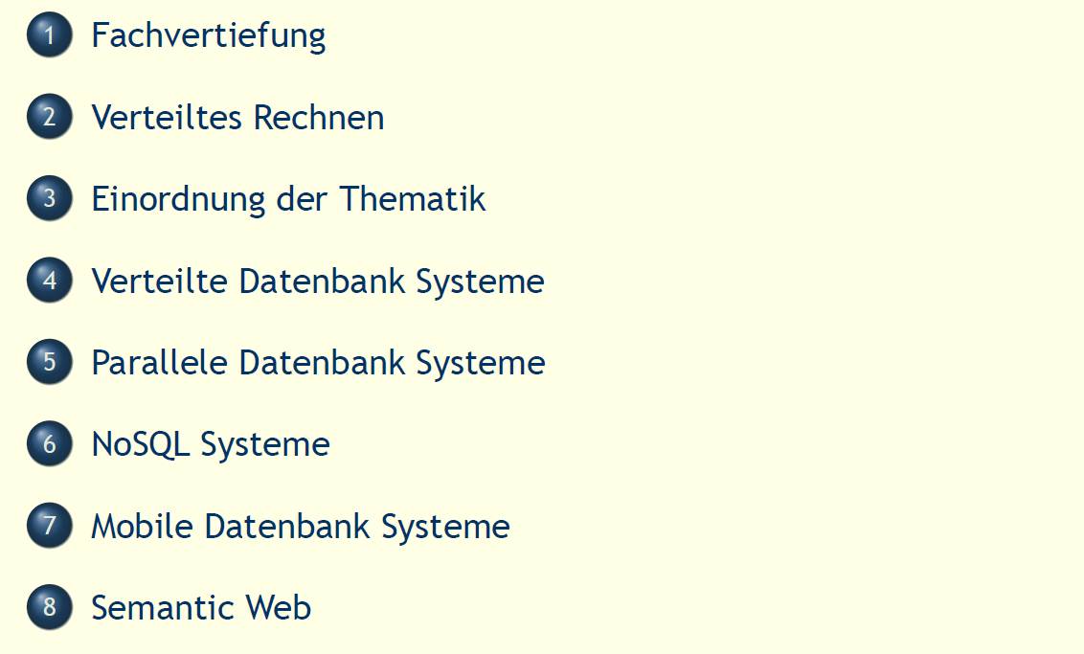

## Fachvertiefung

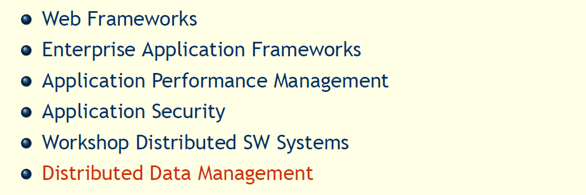

## Verteiltes Rechnen

### Verteiltes Rechnen (Distributed Computing)

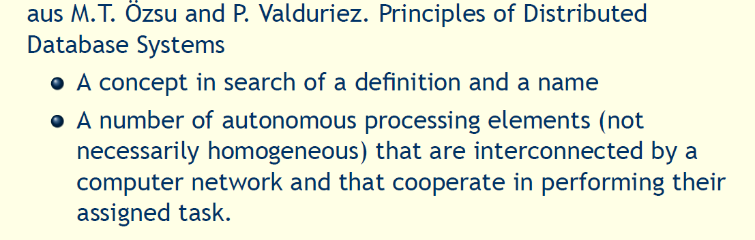

In verteilten Systemen kann die Ablauflogik, Daten, Steuerung verteilt sein. Für einen Benutzer verhält sich ein verteiltes System wie ein nicht verteiltes System. Warum sollte man Parallelisieren? -> Performance, Performance, Performance

### Was wird verteilt

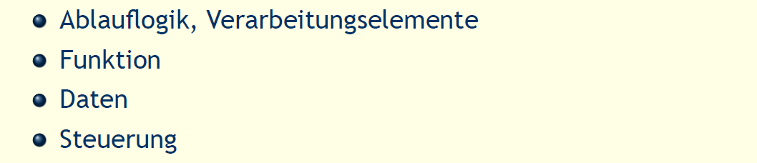

## Einordnung der Thematik

### Verteilt, mobil, parallel …

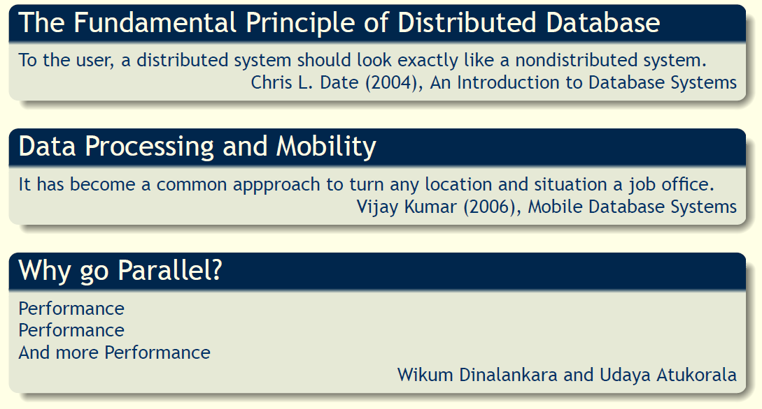

### … Big Data

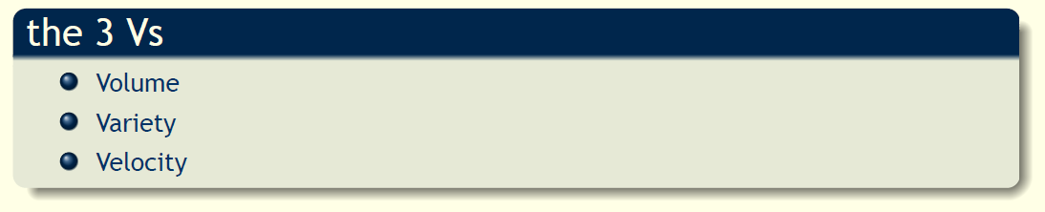

## Verteilte Datenbanksysteme

### Verteilte Datenbanksysteme

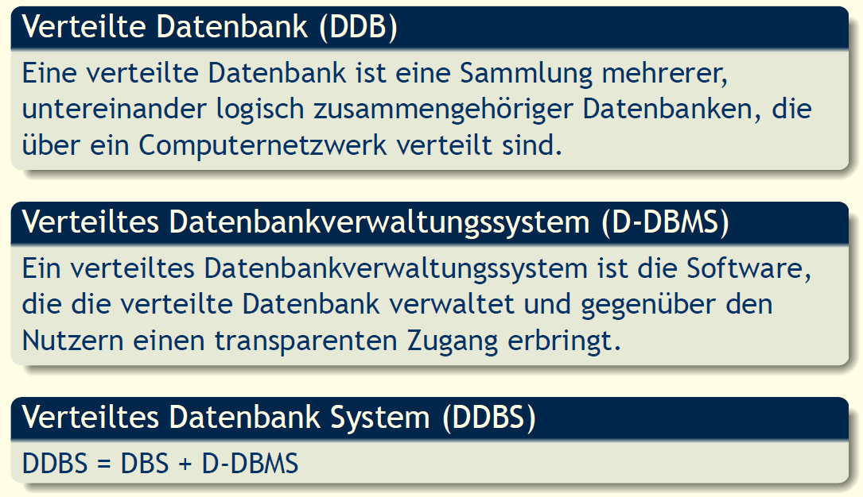

### Klassifizierung

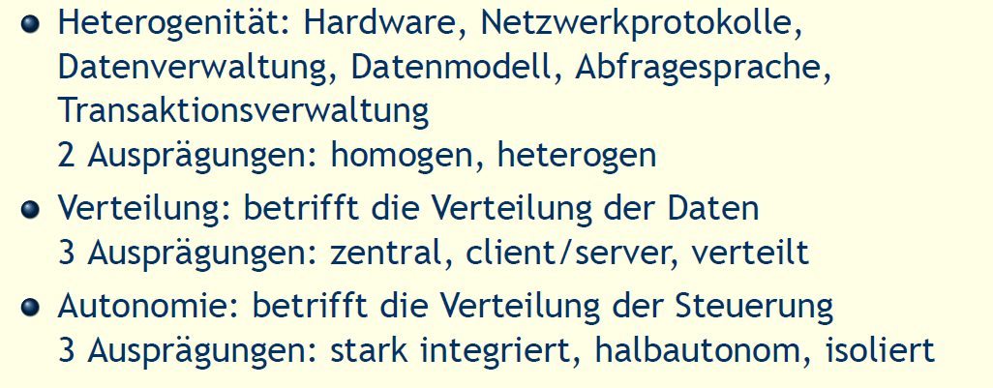

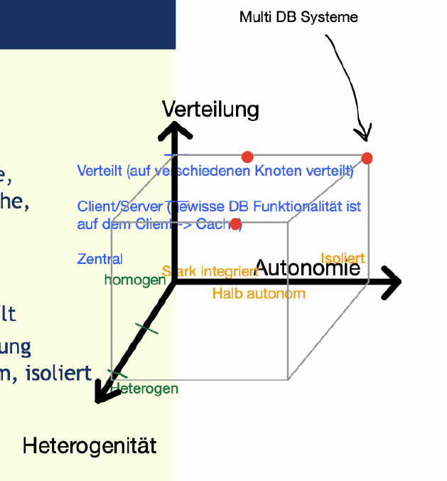

### DDBS (P2P) Architecture

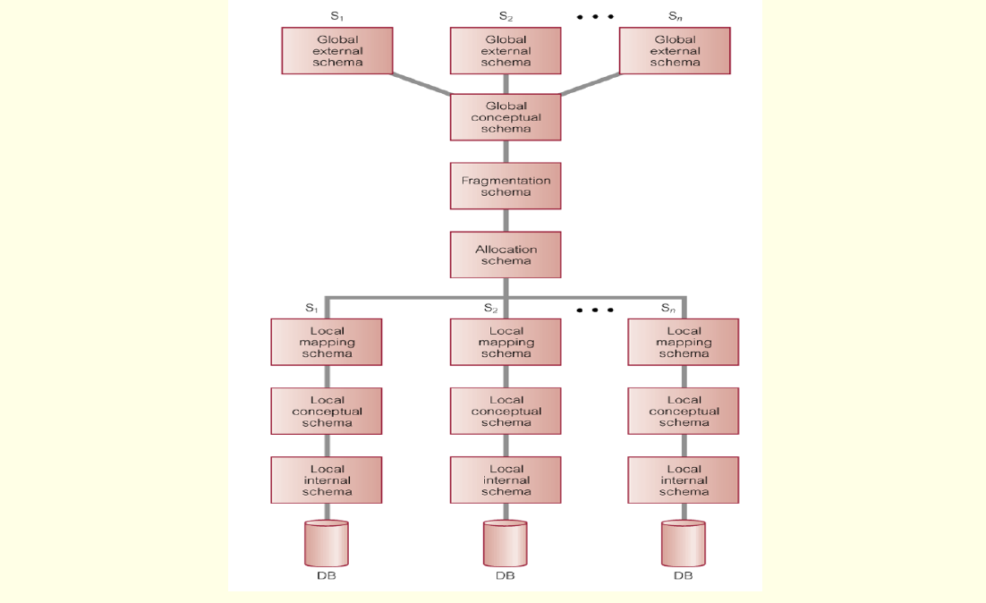

### MDBS Architecture

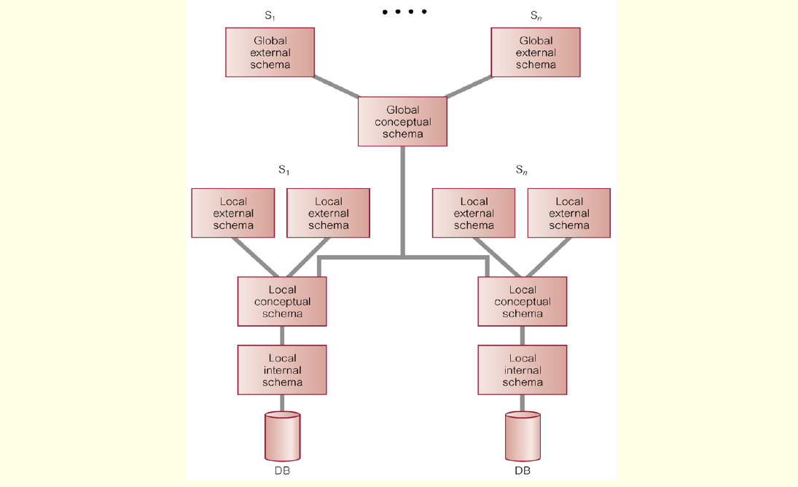

### Date’s 12 Regeln

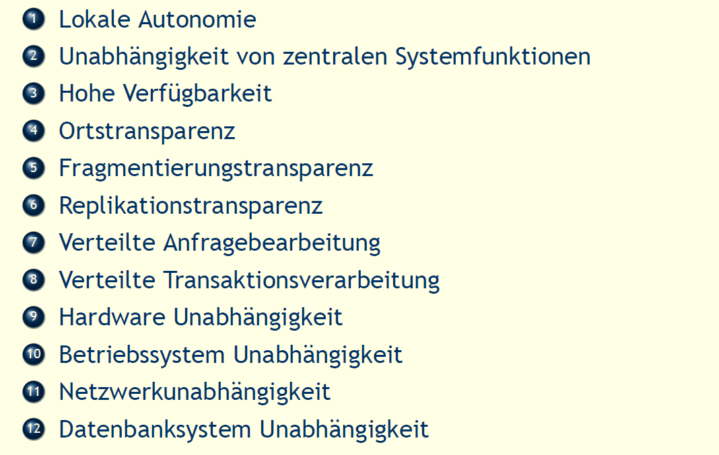

Ortstransparenz und Namenstransparenz:

* Kann mittels View oder Synonymen erstellt werden.
* Damit die Orts- und Namenstransparenz auf jeder DB genutzt werden kann müssen die Links
* symmetrisch sein. Als von jeder DB ein Link auf die anderen erstellt werden.

### Aspekte Verteilter Datenbanksysteme

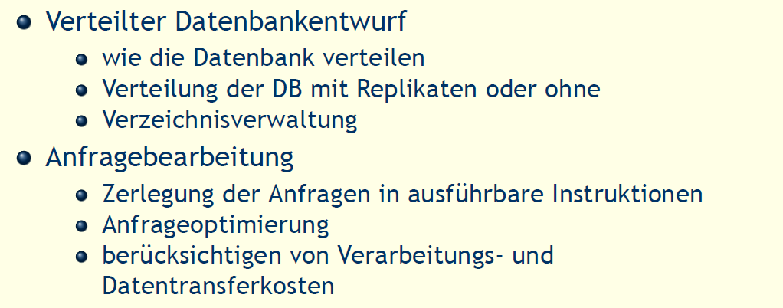

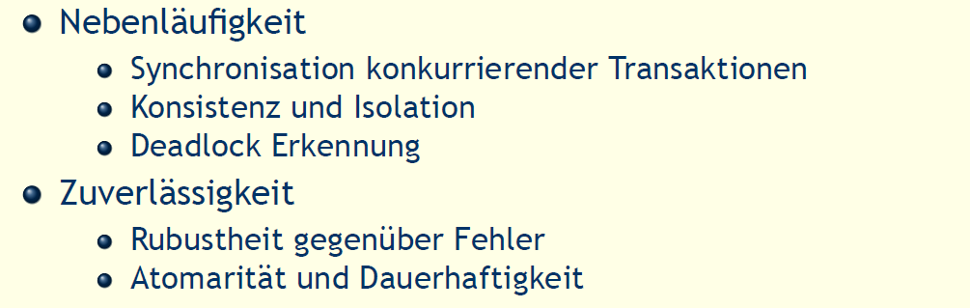

## Parallele Datenbanksysteme

### Parallele Datenbanksysteme

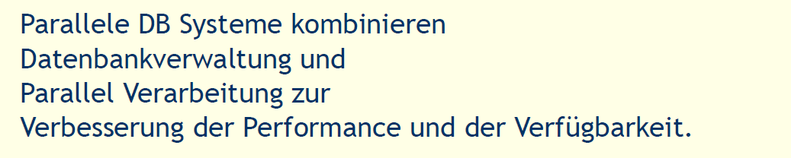

### Architekturen



### Aspekte paralleler Datenbanksysteme

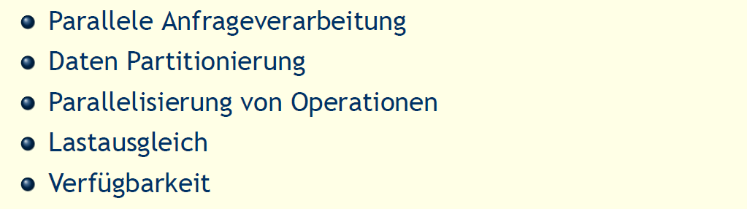

## NoSQL Systeme

### NoSQL Systeme

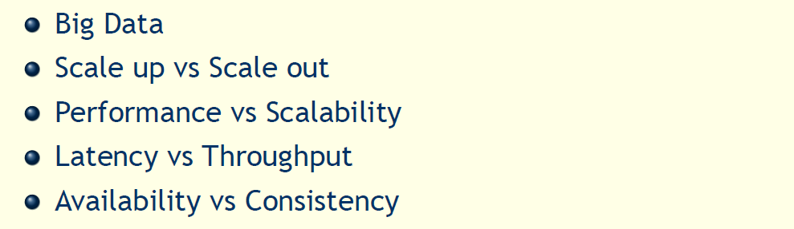

* BigData
* Scale up vs Scale out
* Performance vs Scalability (nicht Fokus auf Perf sondern Skalierbarkeit)
* Latency vs Throughput (Fokus auf Throughput)
* Availability vs Consistency (muss man konsistente Daten haben oder muss es die Verfügbarkeit gewährleistet sein)

### Konzepte NoSQL Systeme

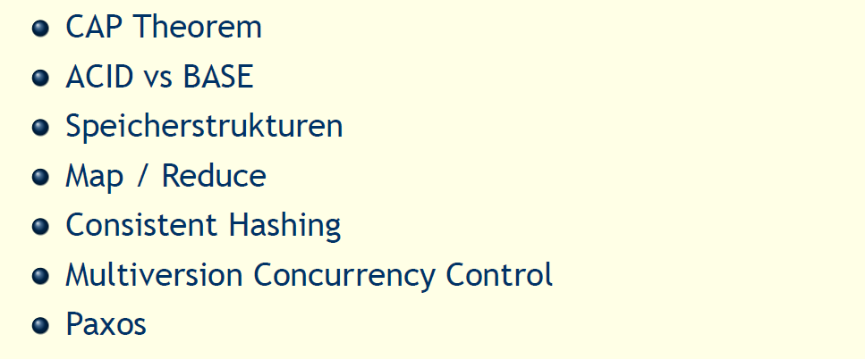

Konzepte NoSQL Systeme

ACID (atomicity, consistency, isolation und durability)

https://de.wikipedia.org/wiki/ACID

BASE

* Basically Available
* Soft state
* Eventual Consistency

https://db-engines.com/de/article/BASE

## Mobile Datenbanksysteme

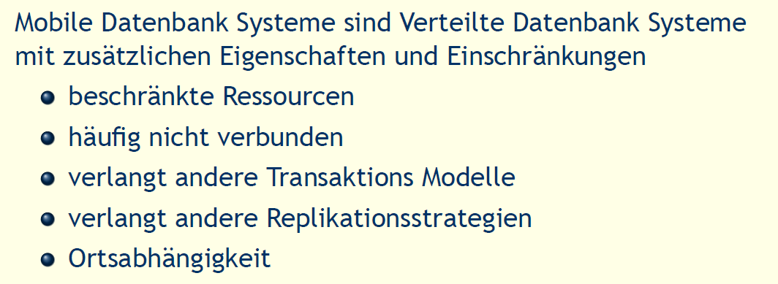

## Semantic Web

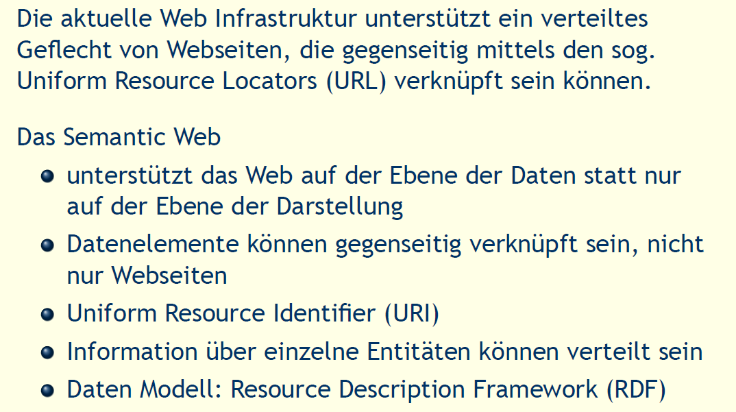

Ontologien dienen als Mittel der Strukturierung und zum Datenaustausch, um

* bereits bestehende Wissensbestände zusammenzufügen
* in bestehenden Wissensbeständen zu suchen und diese zu editieren
* aus Typen von Wissensbeständen neue Instanzen zu generieren.

## Gliederung

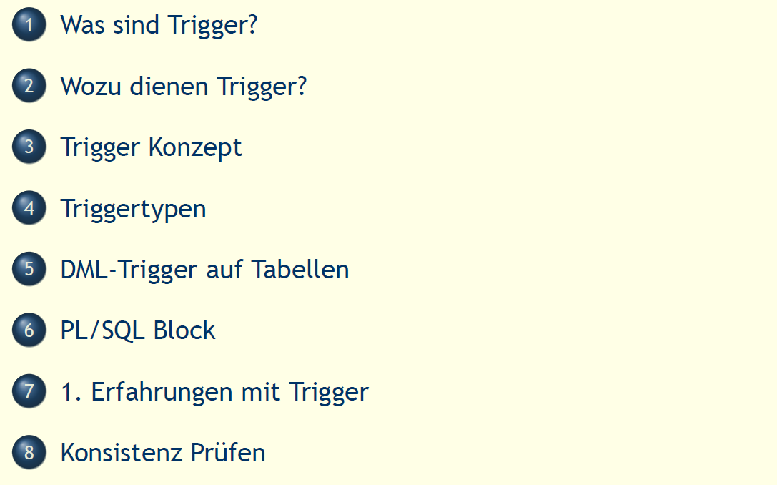

## Was sind Trigger?

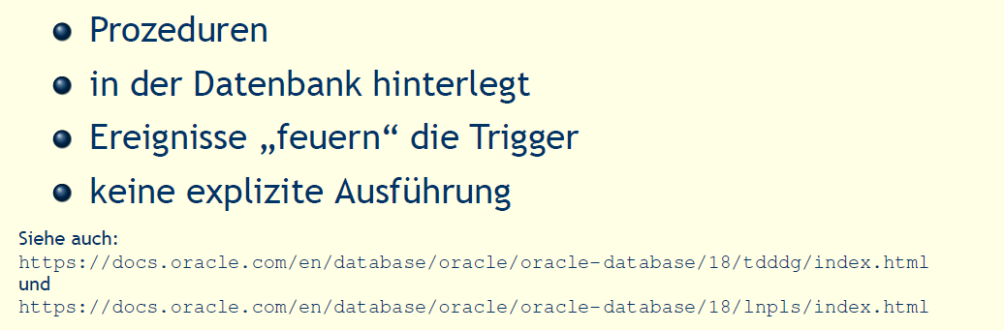

## Wozu dienen Trigger?

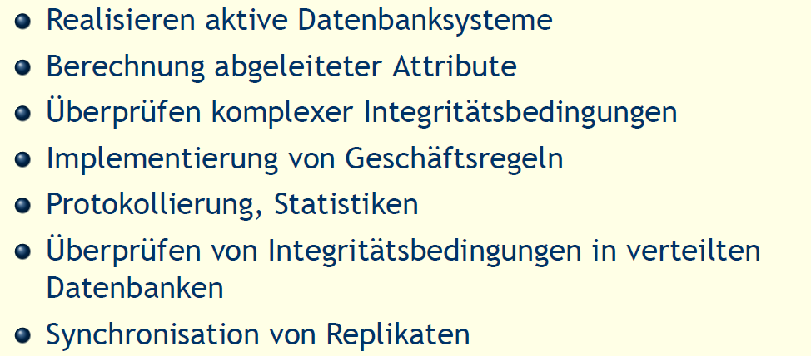

## Trigger Konzept

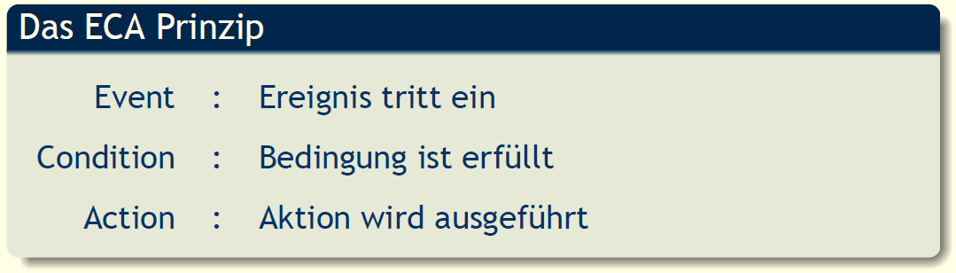

## Triggertypen

### Triggertypen: Ereignis

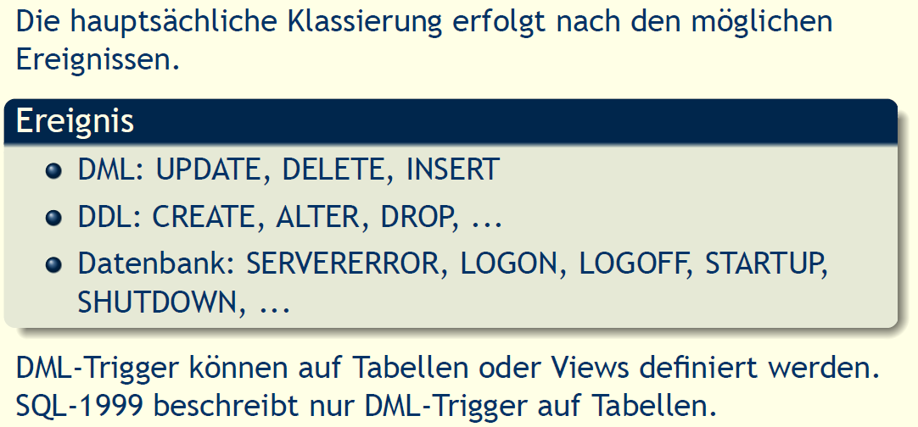

### Triggertypen: Timing

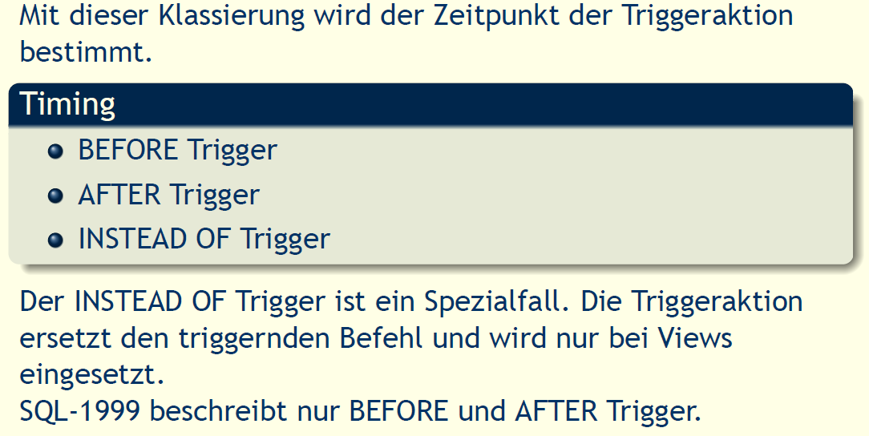

### Triggertypen: Granulat

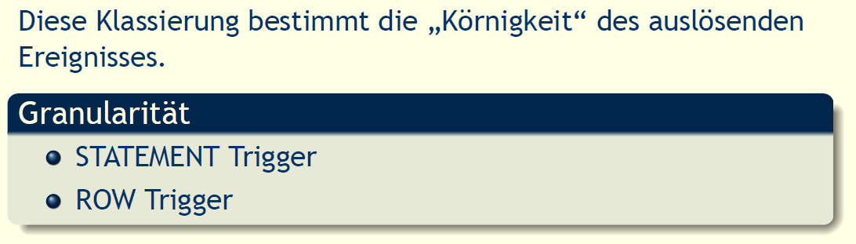

## DML-Trigger auf Tabellen

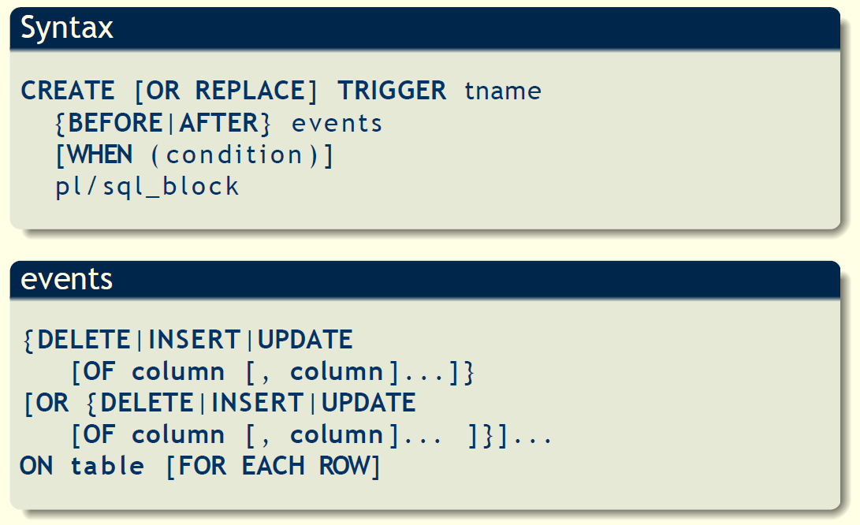

## PL/SQL Block

### Einfacher PL/SQL Block

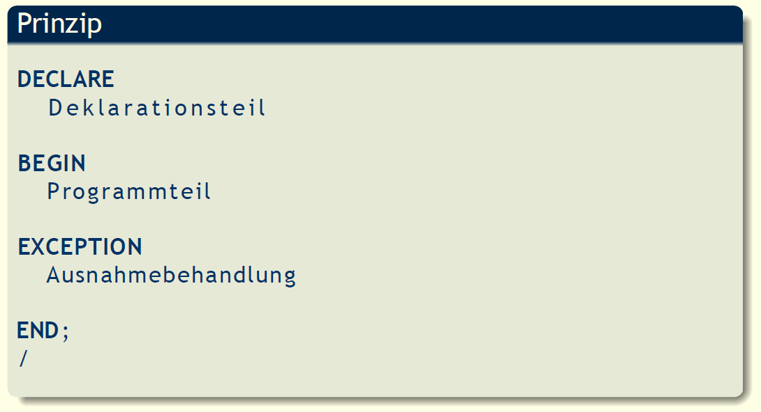

### Bildschirmausgabe

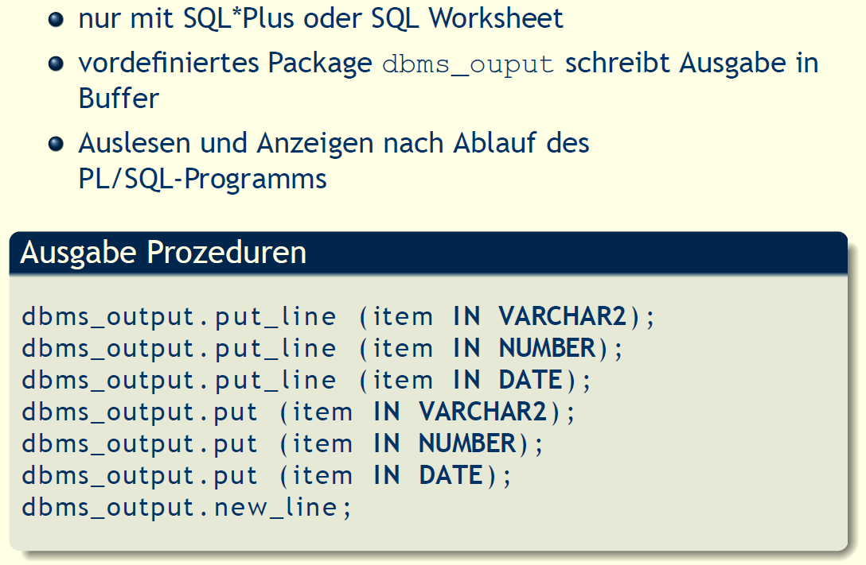

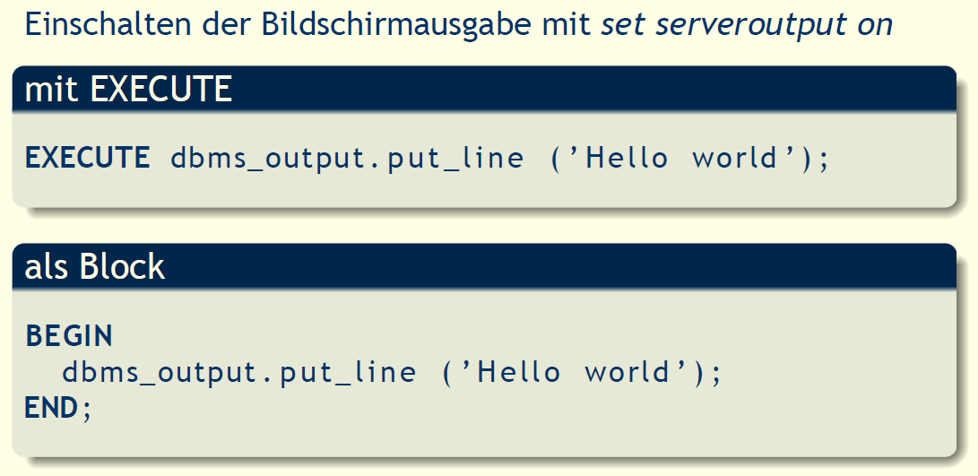

### Datentypen

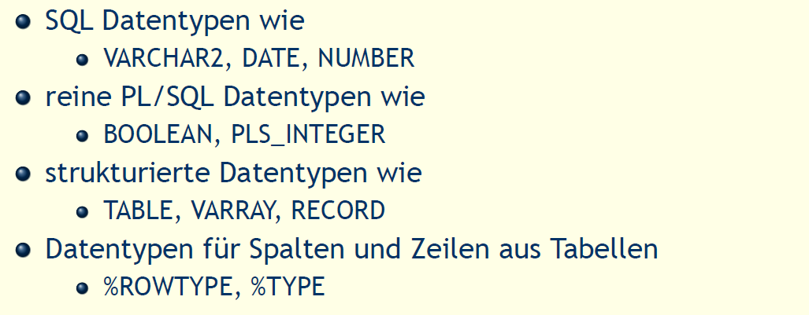

### Anweisung

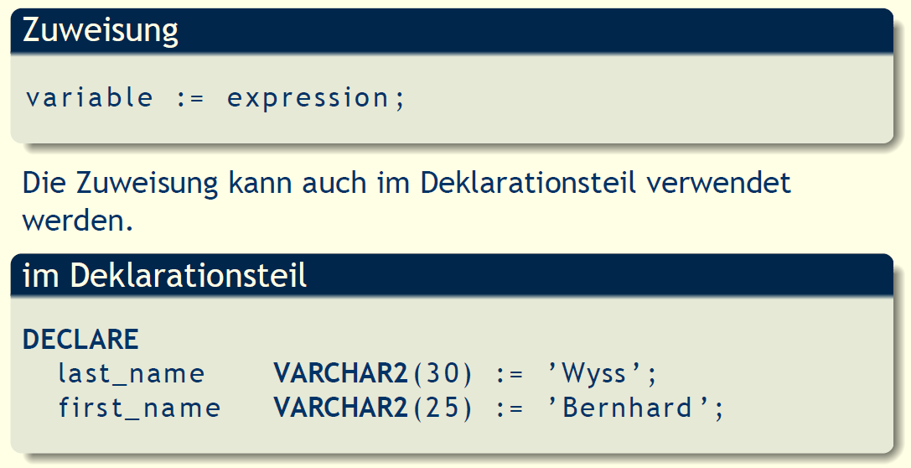

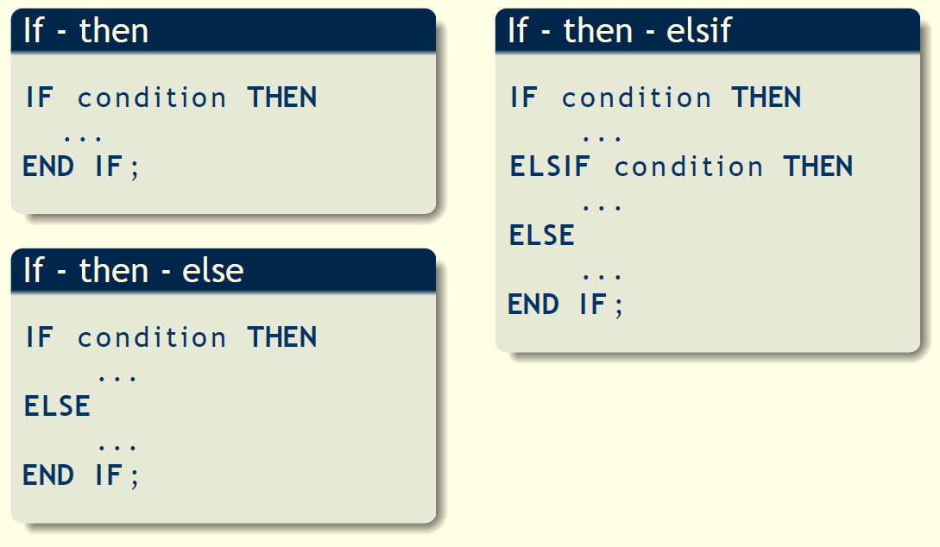

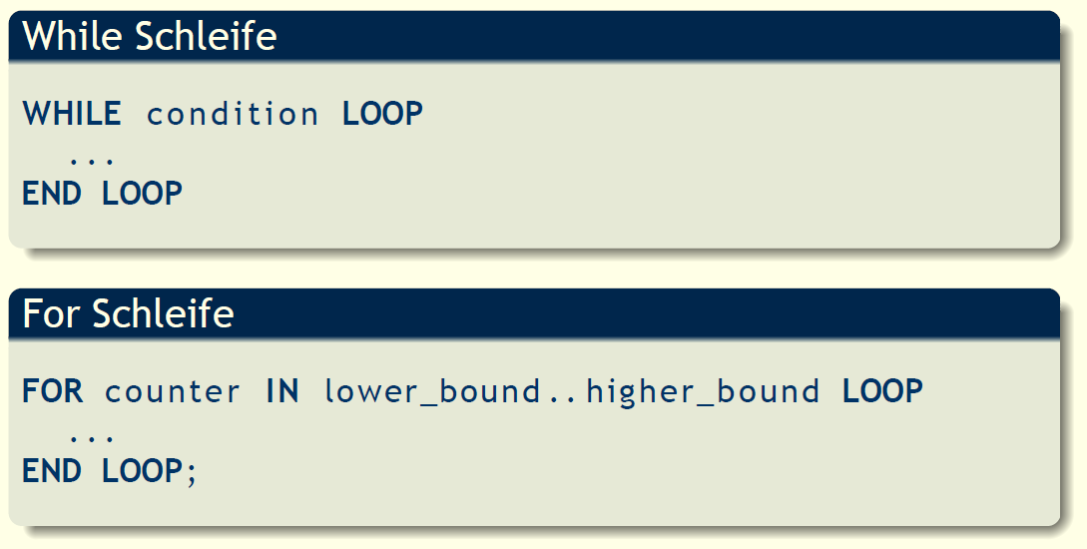

## 1. Erfahrung mit Trigger

### Beispiel-Datenbasis

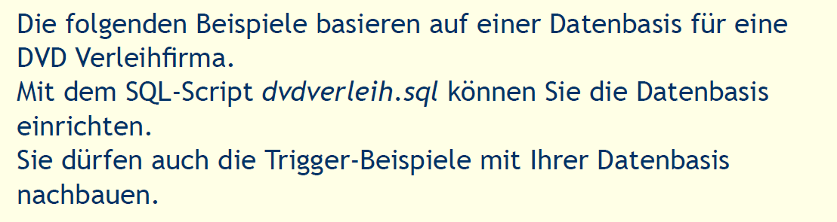

### 1. Erfahrung mit Trigger

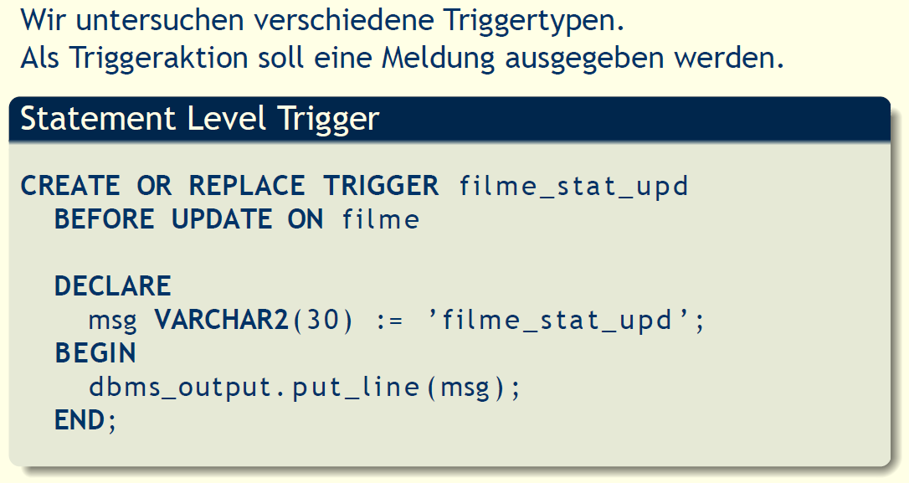

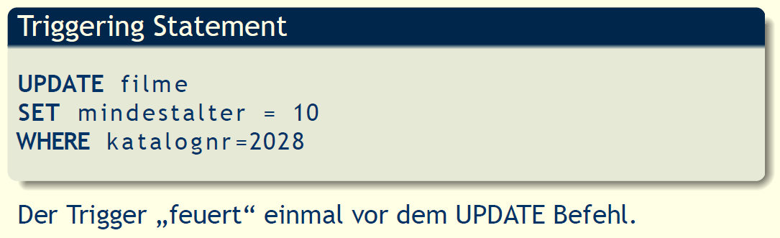

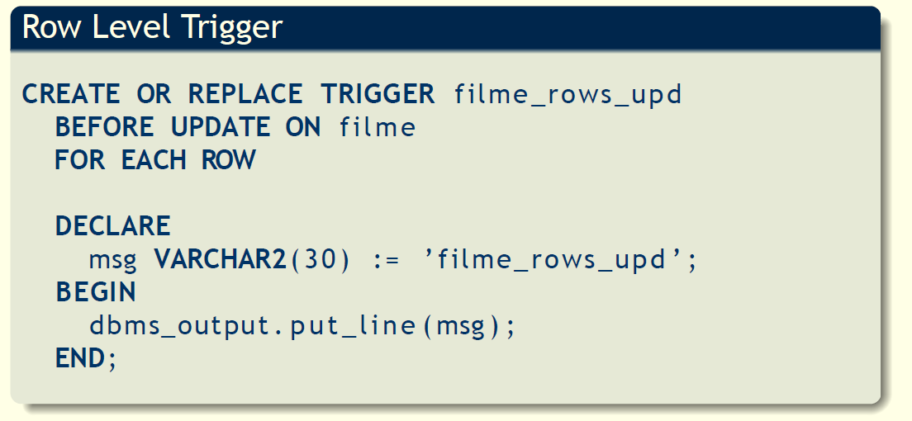

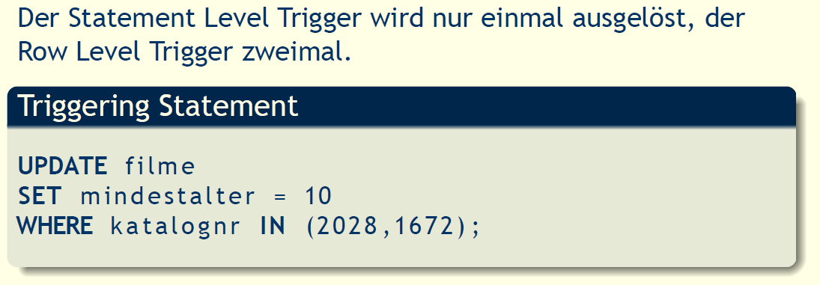

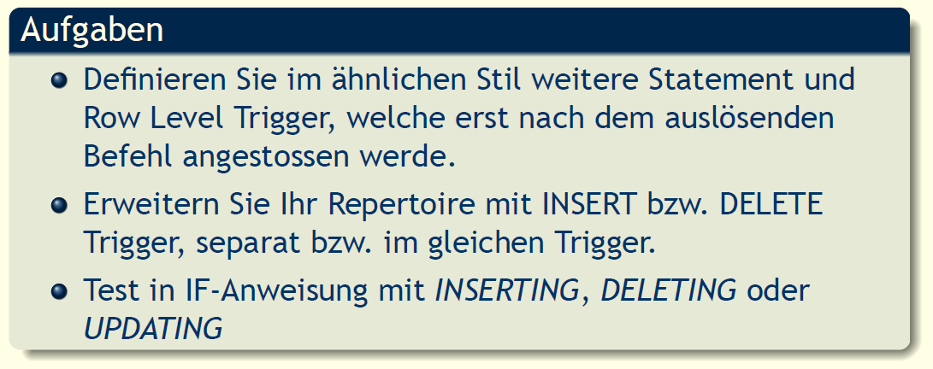

## Konsistent Prüfen

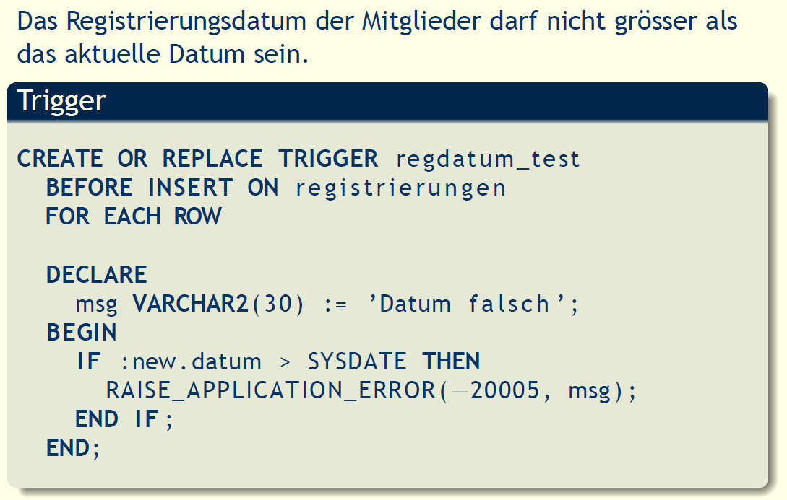

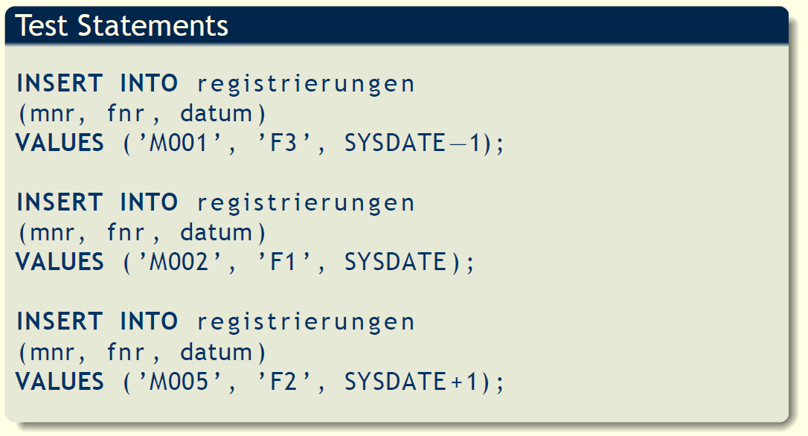

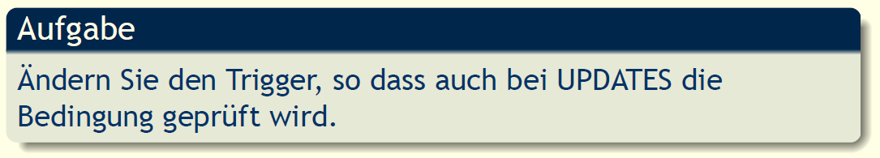

# Woche 2

## Inhalt

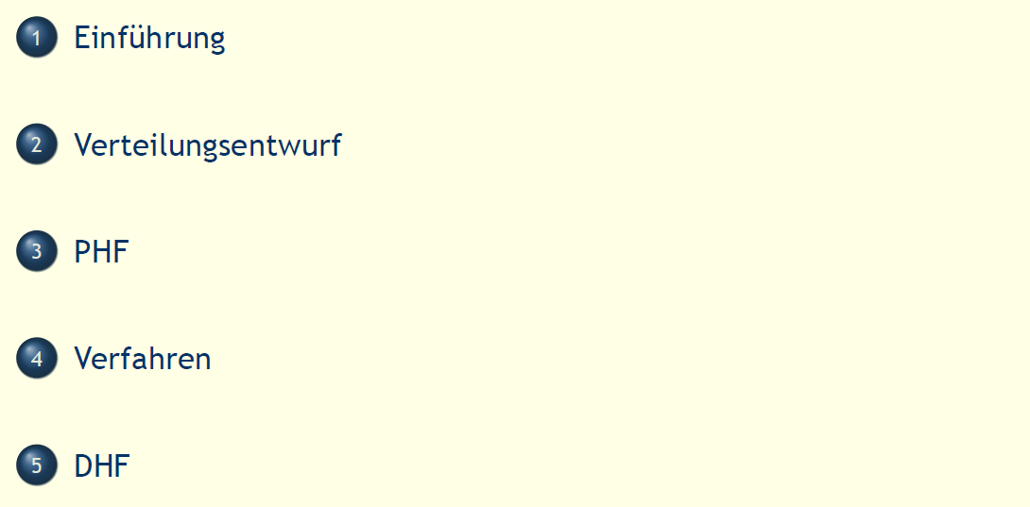

## Einführung

### Ausganglage

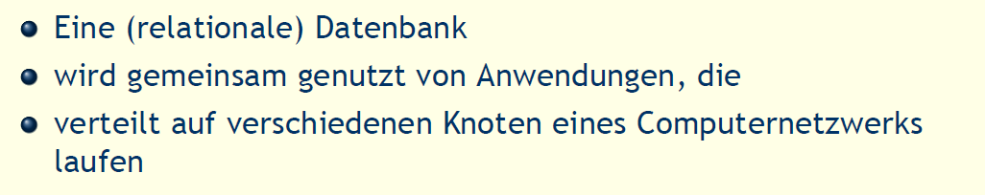

### Datenbank Beispiel

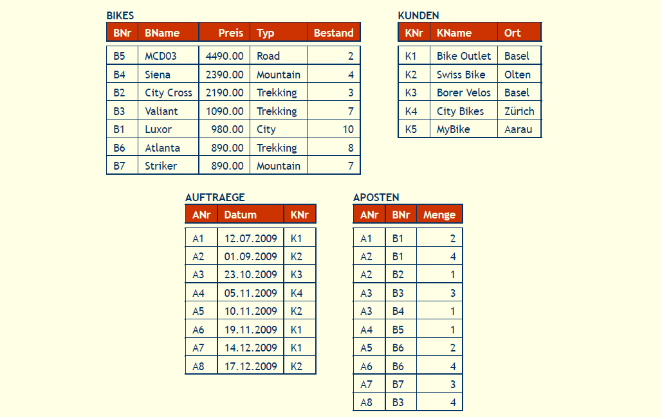

Die Daten sollten dort abgelegt werden wo sie am häufigsten verwendet werden. Der Ort hat Einfluss auf die Performance. Lokaler DB Zugriff ist günstiger als wenn standortübergreifend auf die DB zugegriffen wird. Bei der Aufteilung muss man sich fragen:

* Welche Anwendungen?
* Welche Queries?
* Auf welchen Konten?
* Benötigen welche Daten
* Mit welcher Häufigkeit
* Sharps zufällig
* Fragmentierung gewollt

Für den Entwurf gibt es verschiedene Strategien. Top-Down und Bottom-Up

Top-Down eignet sich bei homogenen Systemen und wenn der Entwurf von Grund auf gemacht werden kann.

### Verteilte Anwendungen

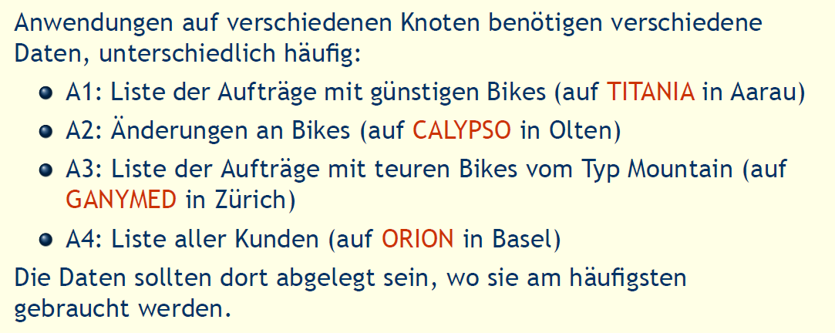

### Entwurfsproblem

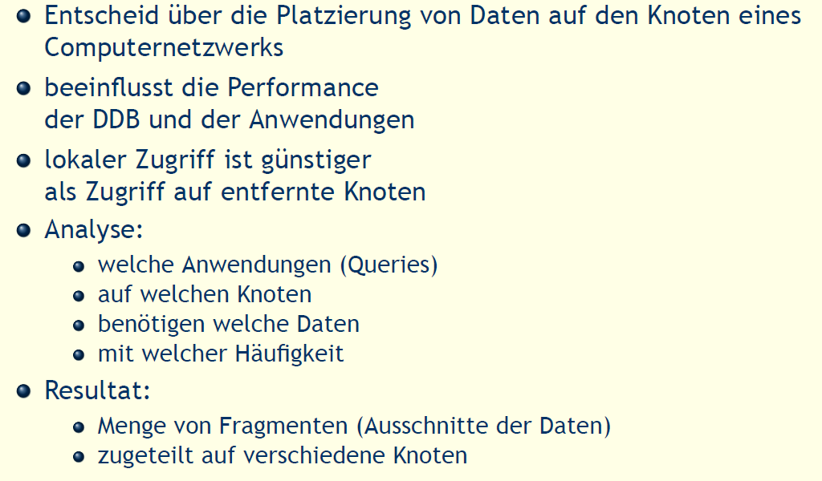

### Alternative Entwurfsstrategien

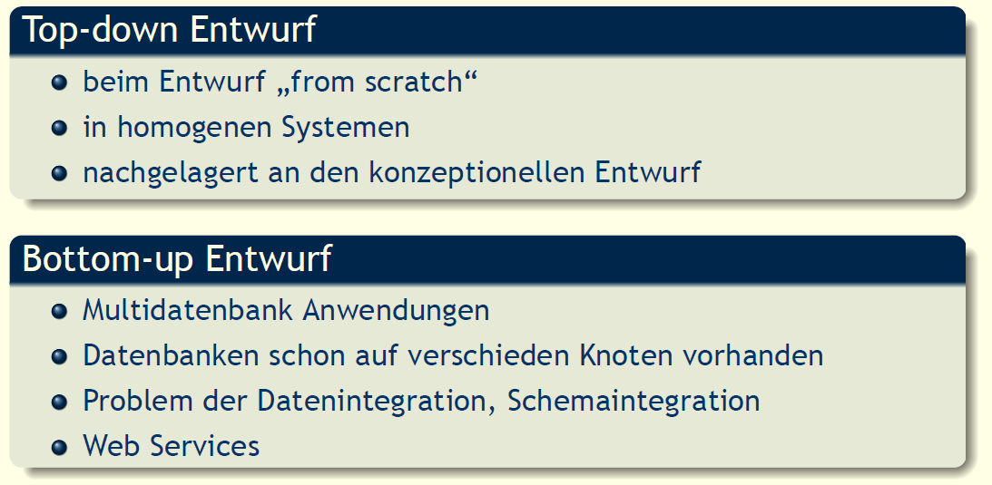

### Top-down Entwurf

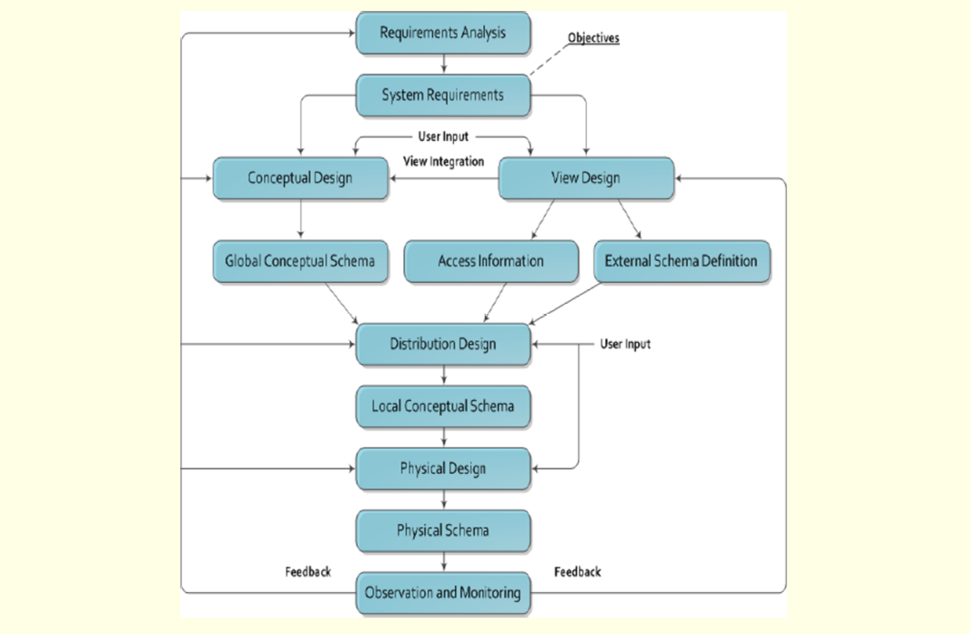

## Verteilungsentwurf

### Kernpunkte des Verteilungsentwurfs



### Grad der Fragmentierung

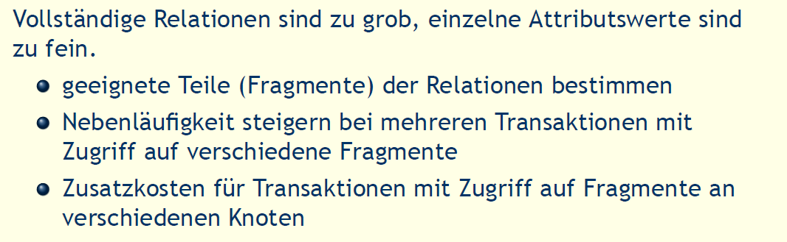

Vollständige Relationen sind zu grob, einzelne Attributswerte sind zu fein.

* Geeignete Teile bestimmen
* Zugriff auf entfernte Fragmente ist teurer

### Arten der Fragmentierung

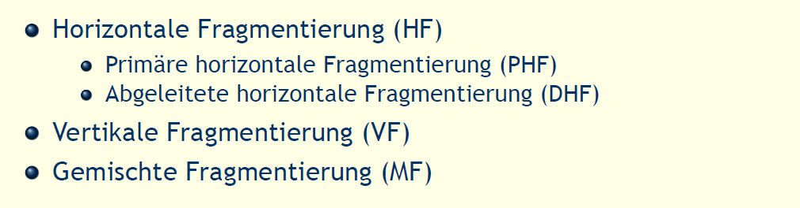

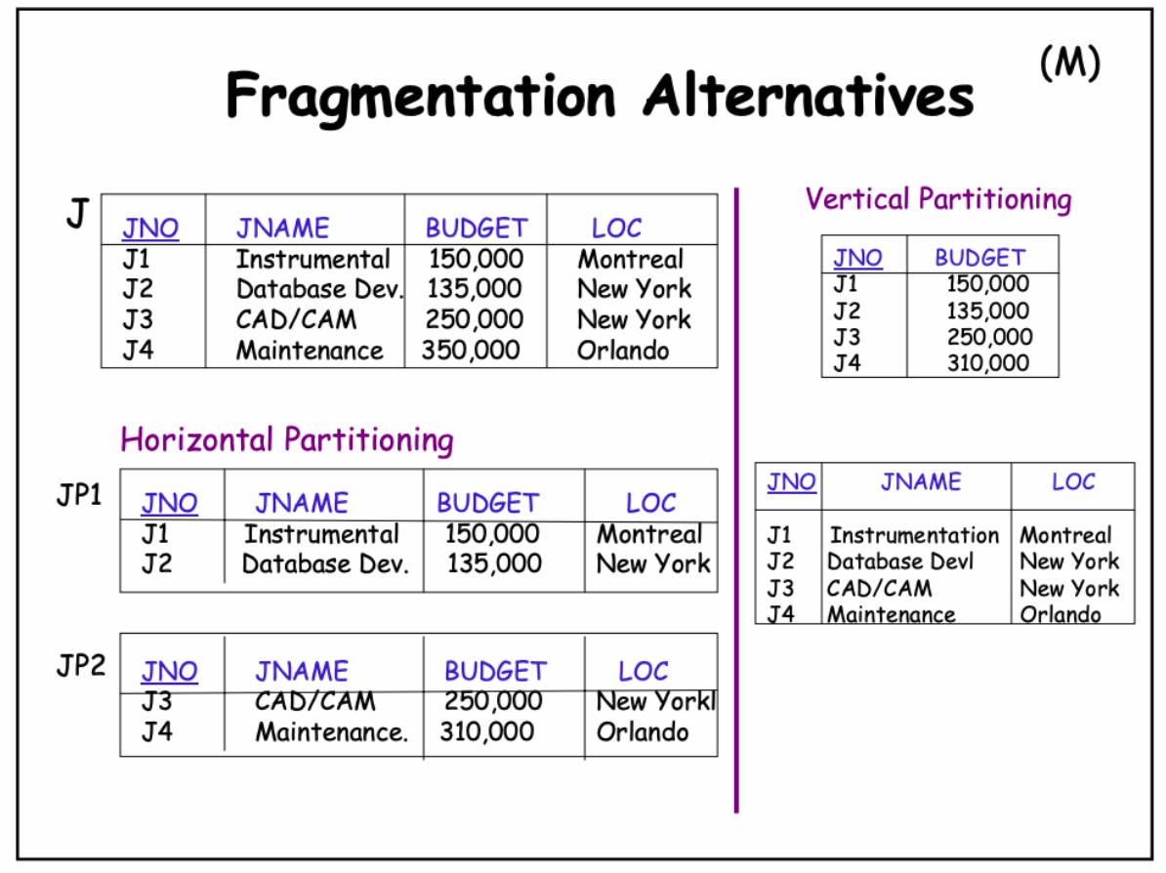

Horizontale Fragmentierung entspricht eher der Normalisierung (Auftrennen nach Tabellen oder Attributen) (UNION)

Alle Bike die Teurer als 2000 sind kommen in Tabelle A und alle günstiger als 2000 in Tabelle B

Vertikale Fragmentierung entspricht eher der Patitioierung (Historisierung) (JOIN)

### Möglichkeit der Fragmentierung – Horizontal

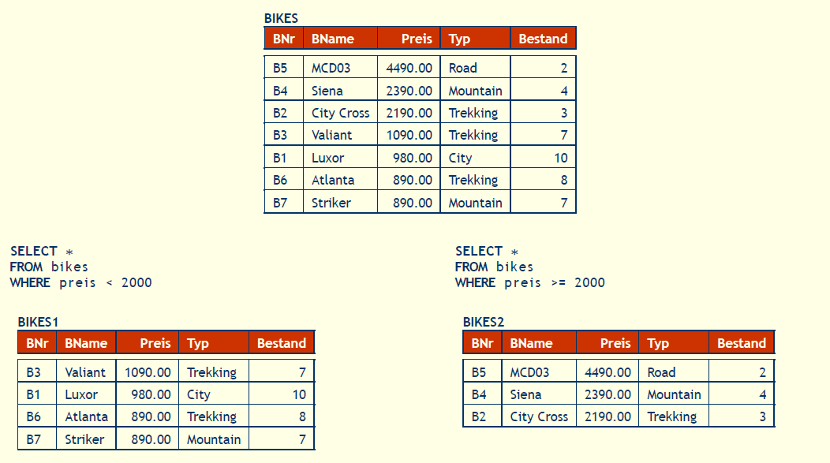

### Möglichkeit der Fragmentierung – Vertikal

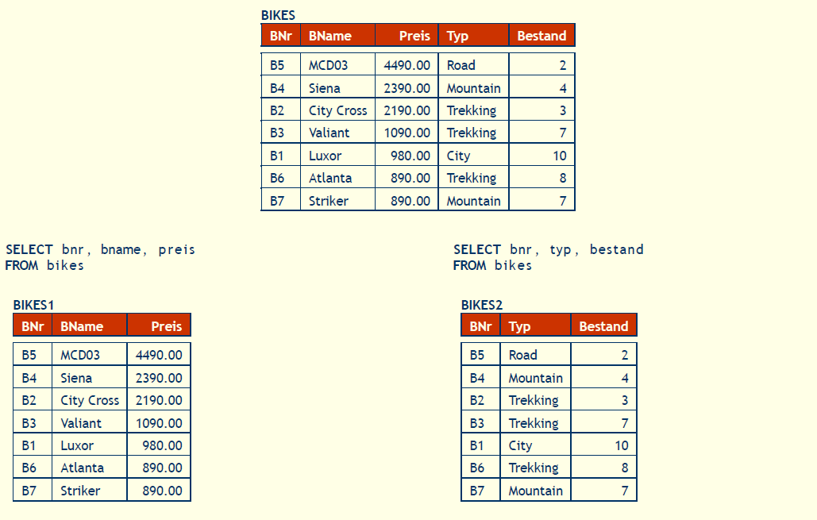

### Korrektheit der Fragmentierung

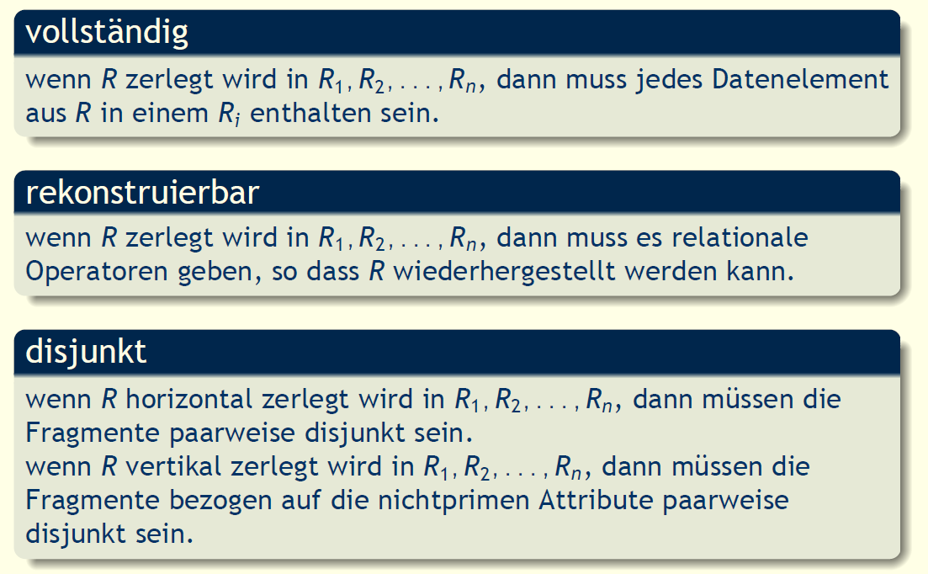

## PHF

### PHF – Information über Daten

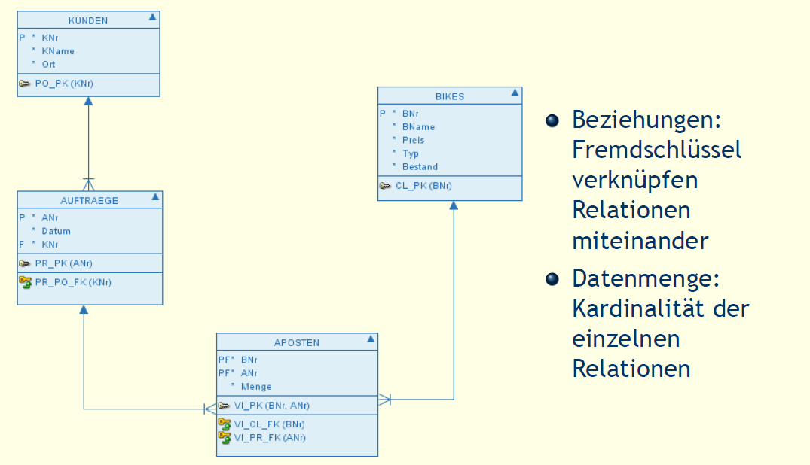

### PHF – Information über Anwendungen

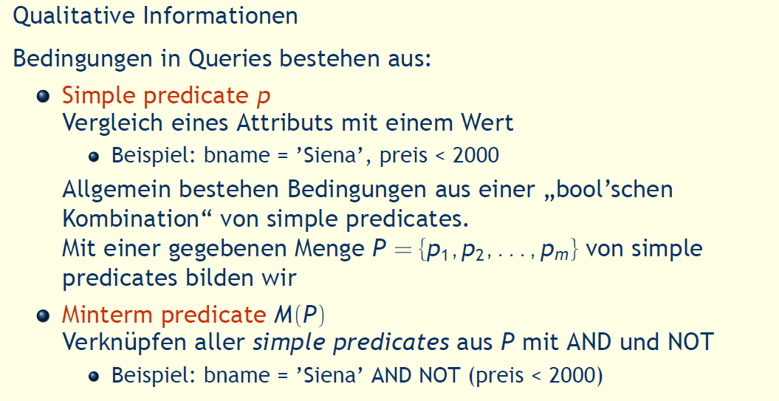

Simple Predicates

P1: Typ=‚Road‘

P3: Typ = City

Minterm Predicates

M1: Typ = ‚Road‘ and Typ = City

p1 ^ p2 ^ …

### Minterm Beispiele

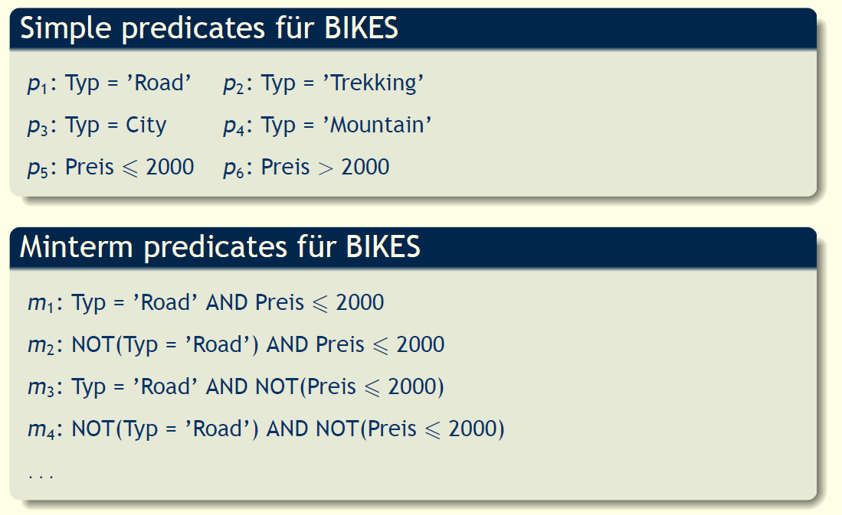

### PHF – Information über Anwendungen

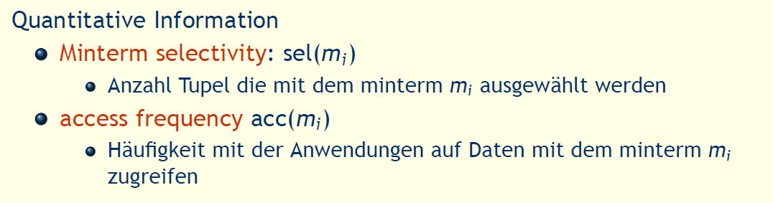

## Verfahren

### PHF Verfahren, 1. Schritt



### Vollständigkeit und Minimalität

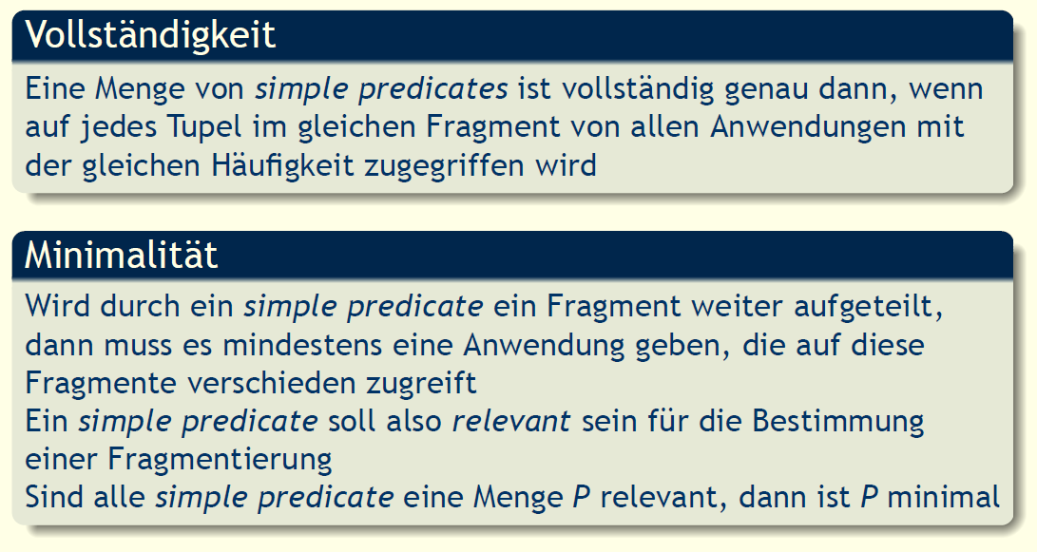

### PHF – Verfahren, 2. Schritt



### PHF – Verfahren, 3. Schritt

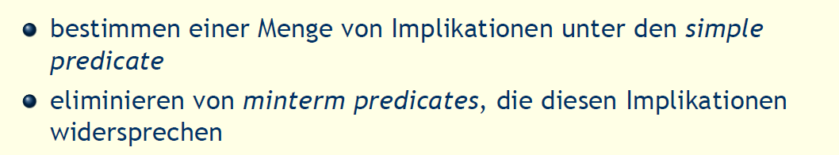

### PHF – Beispiel

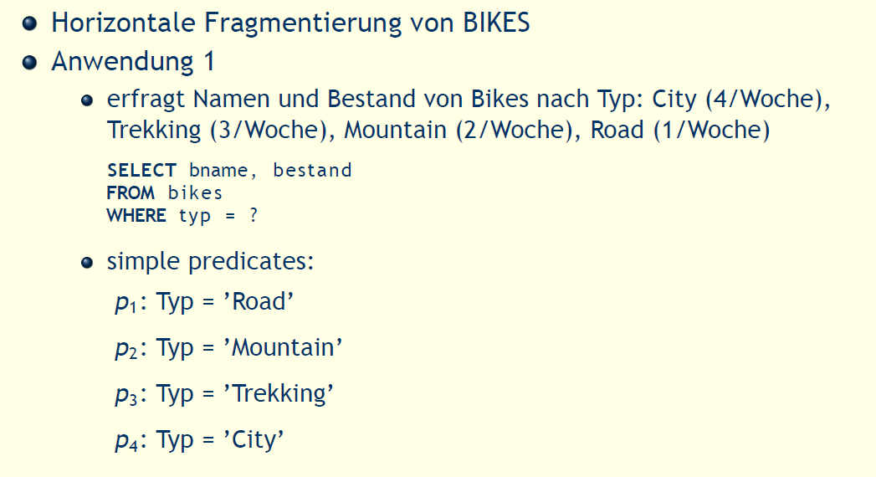

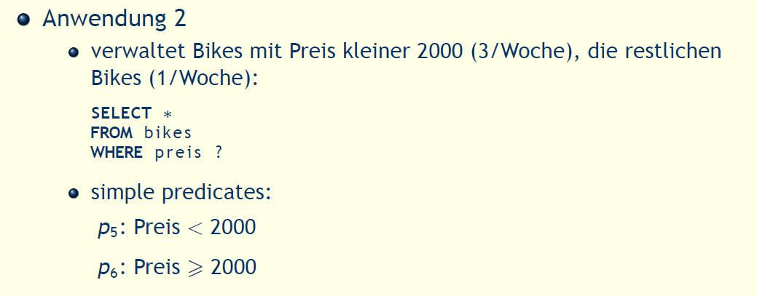

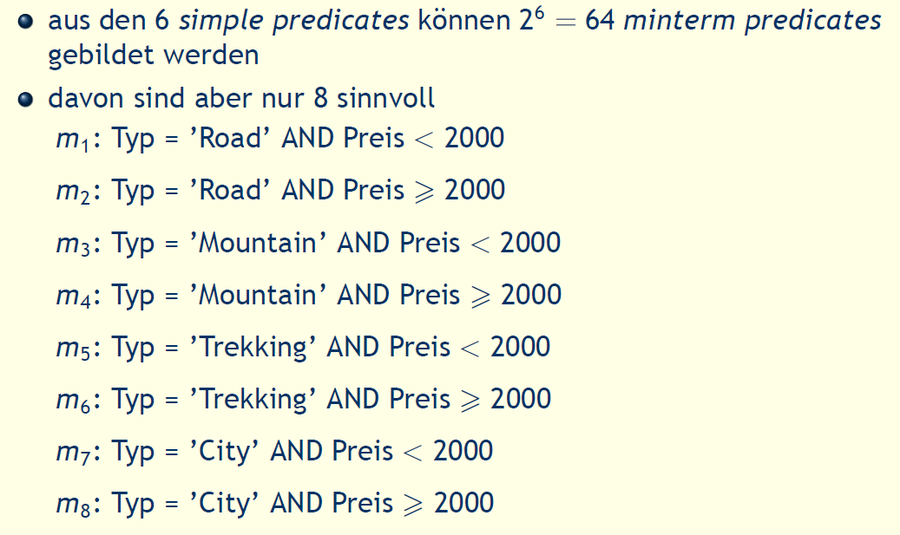

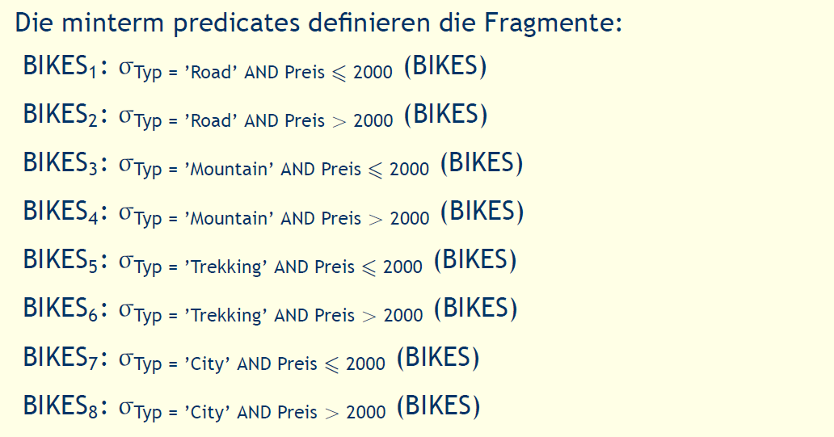

## DHF

### Abgeleitete horizontale Fragmentierung

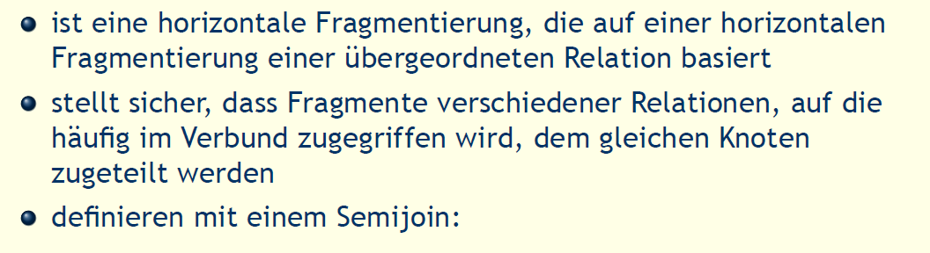

### DHF - Beispiel

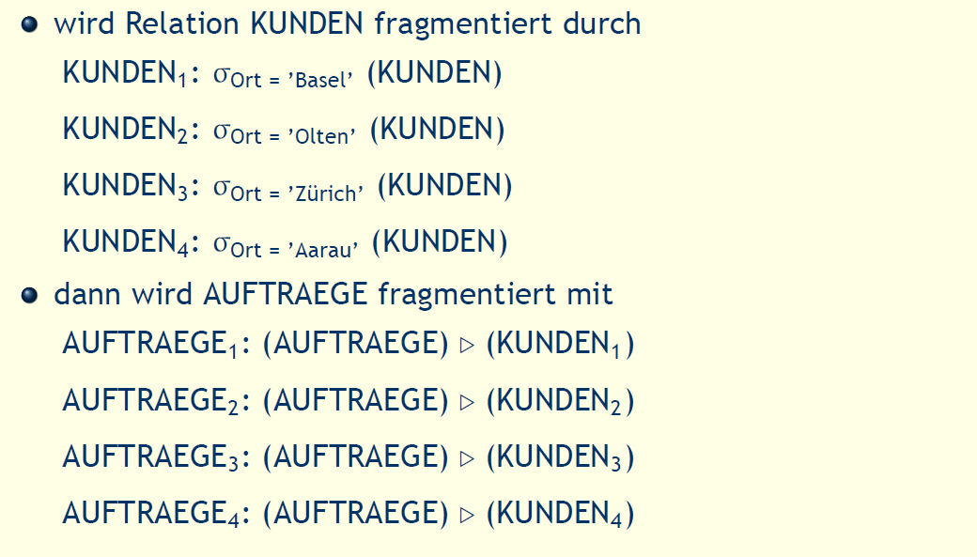

## Tafelmitschrift

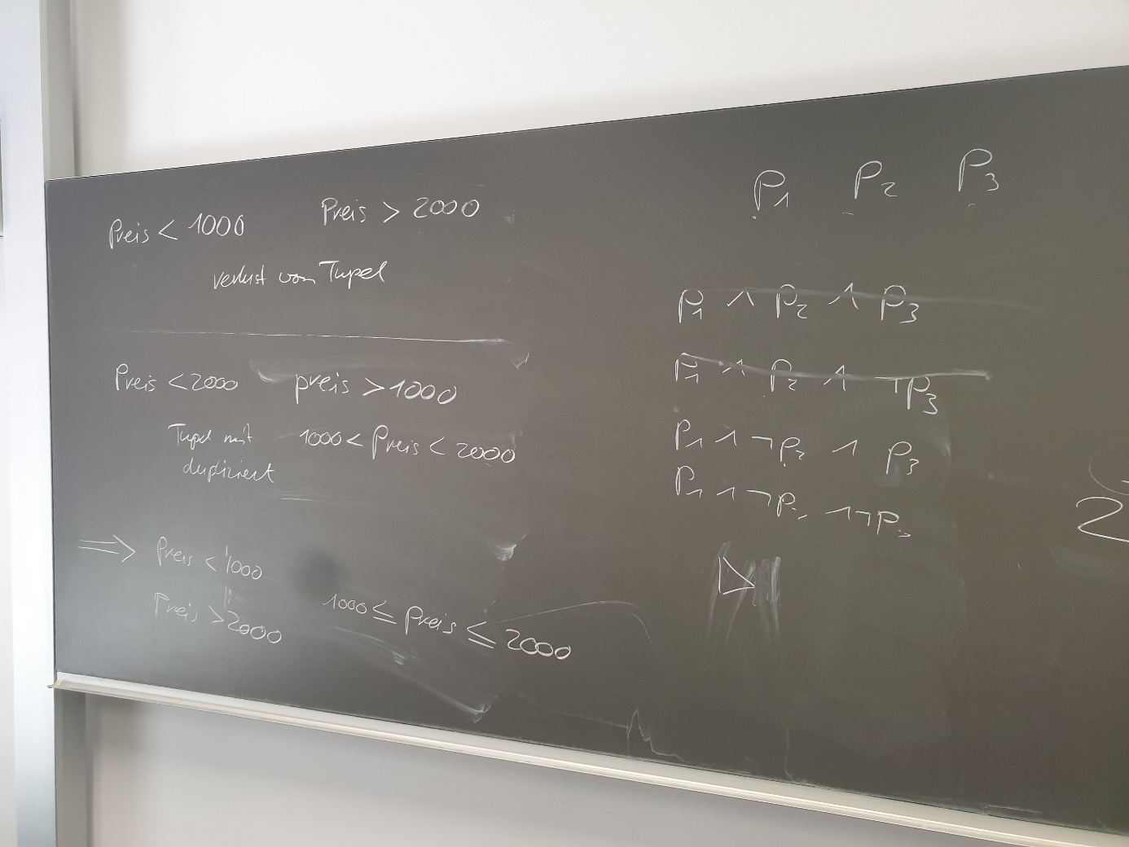

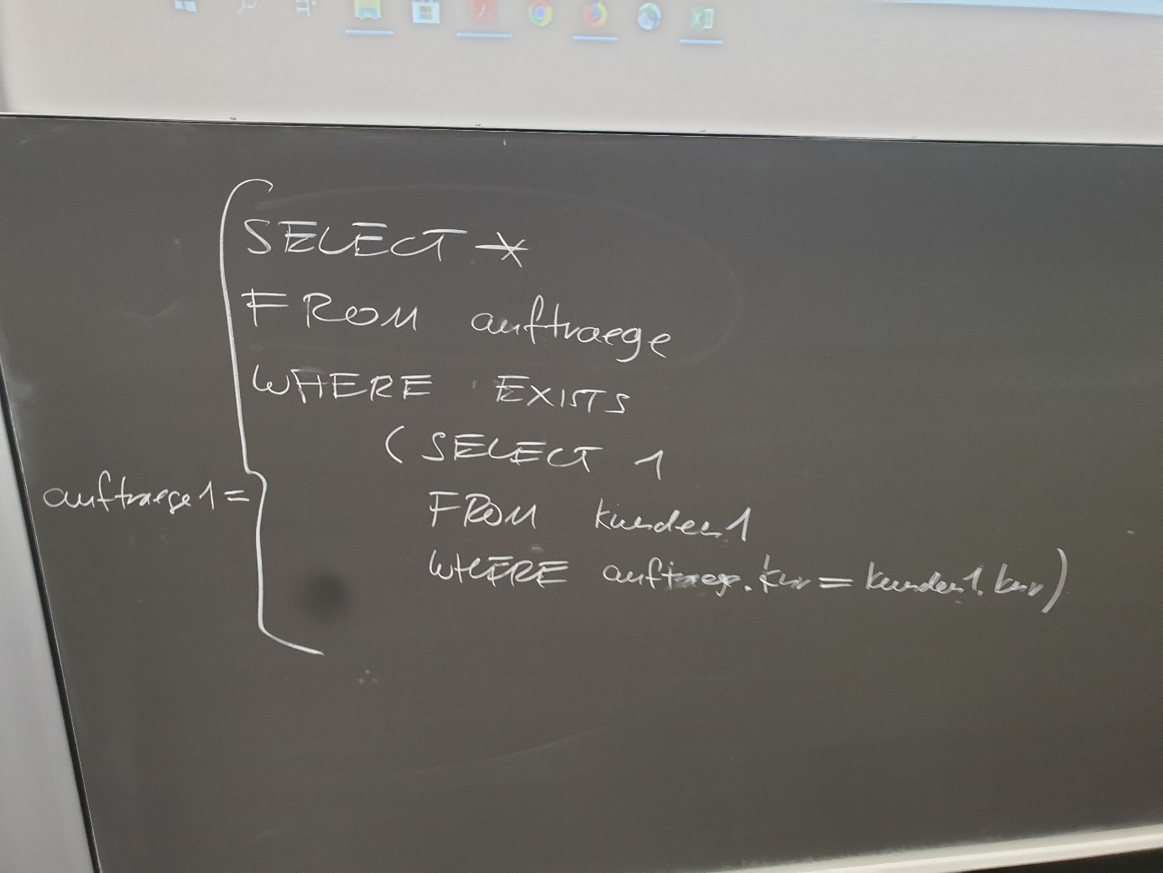

# Woche 3

## Inhalt

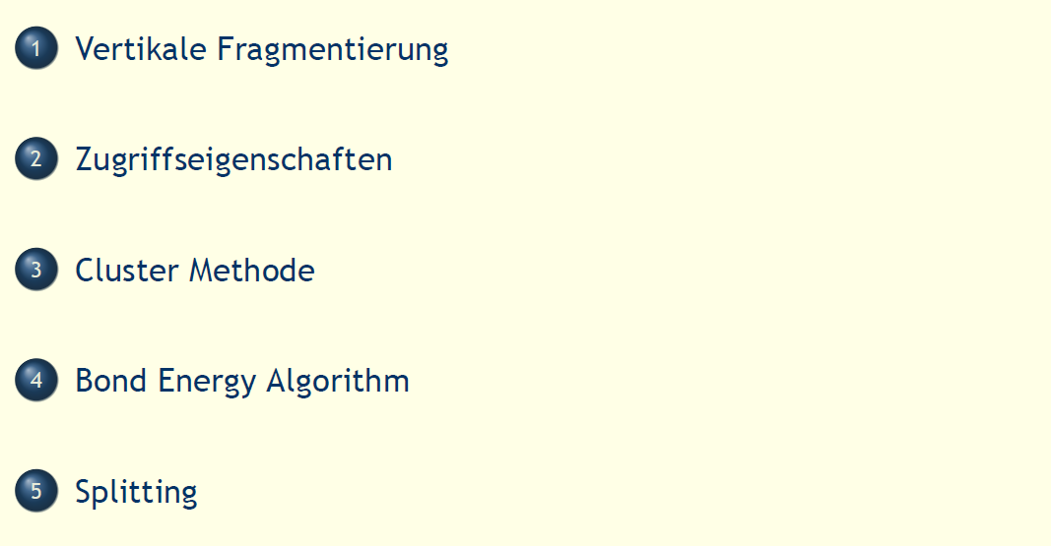

## Vertikale Fragmentierung

### Vertikale Fragmentierung

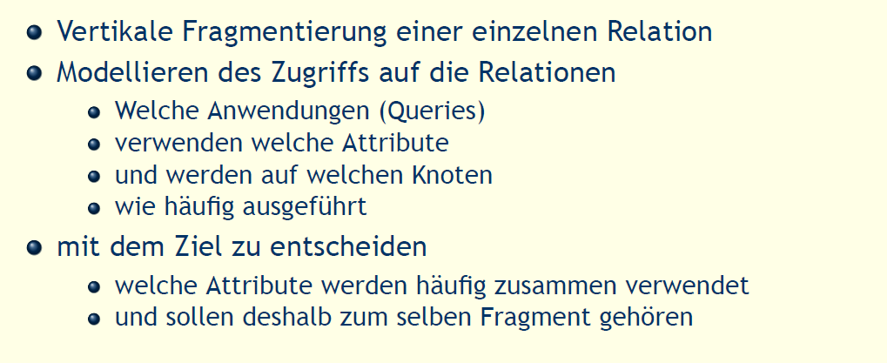

### Datenbank Beispiel

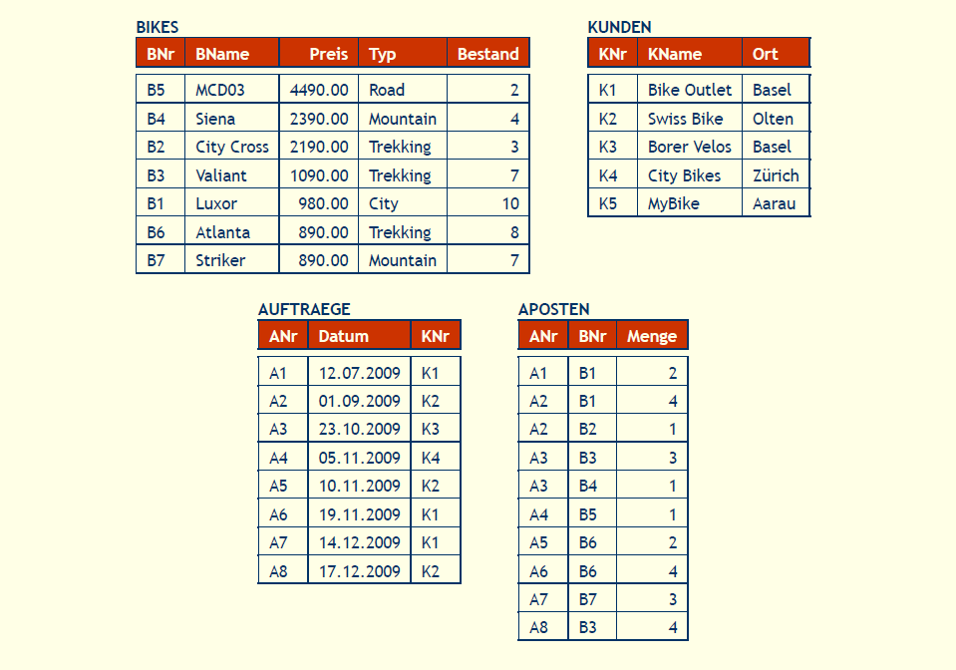

## Zugriffseigenschaften

### VF – Zugriffseigenschaft

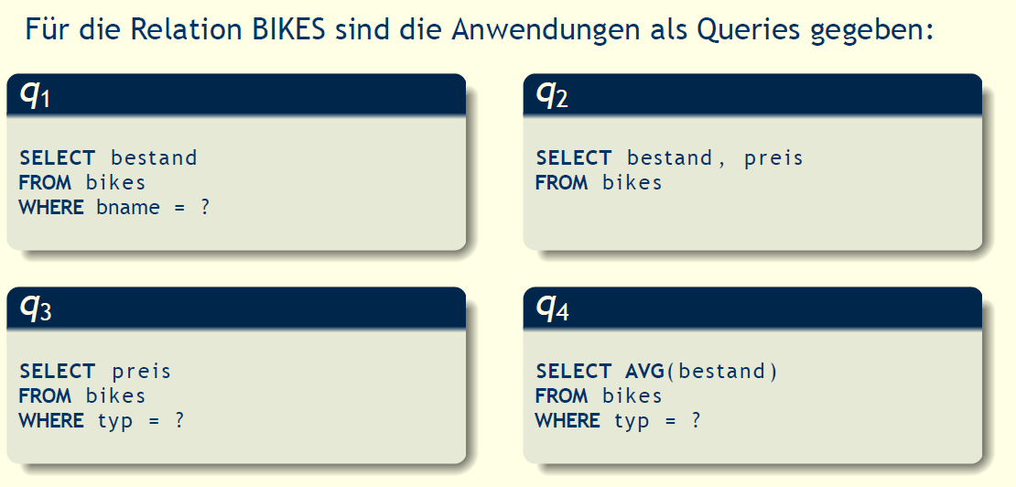

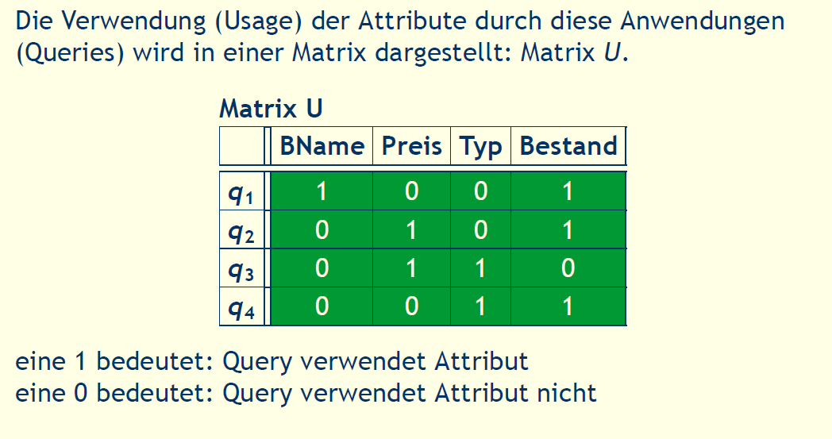

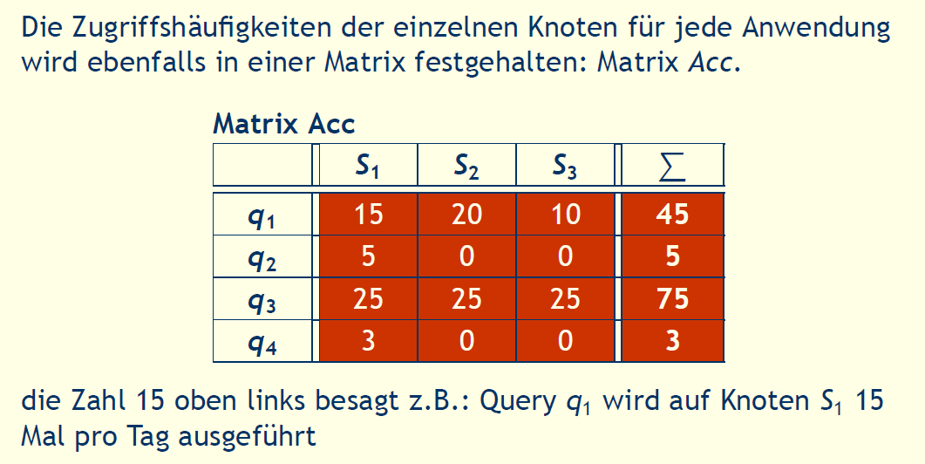

## Cluster Methode

### VF – Cluster Methode

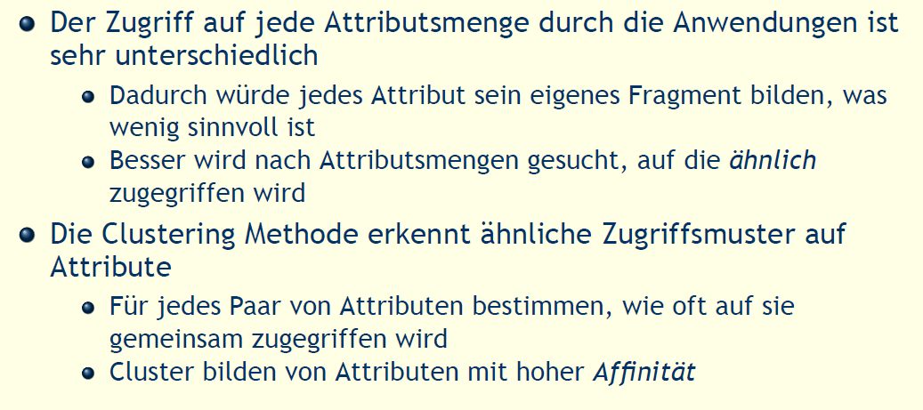

### VF – Affinität

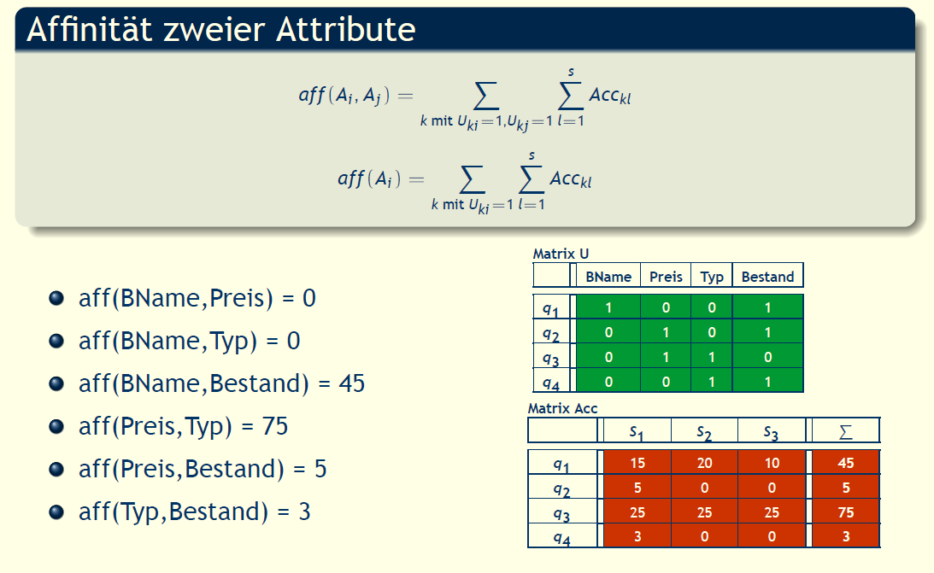

### VF – Affinitätsmatrix

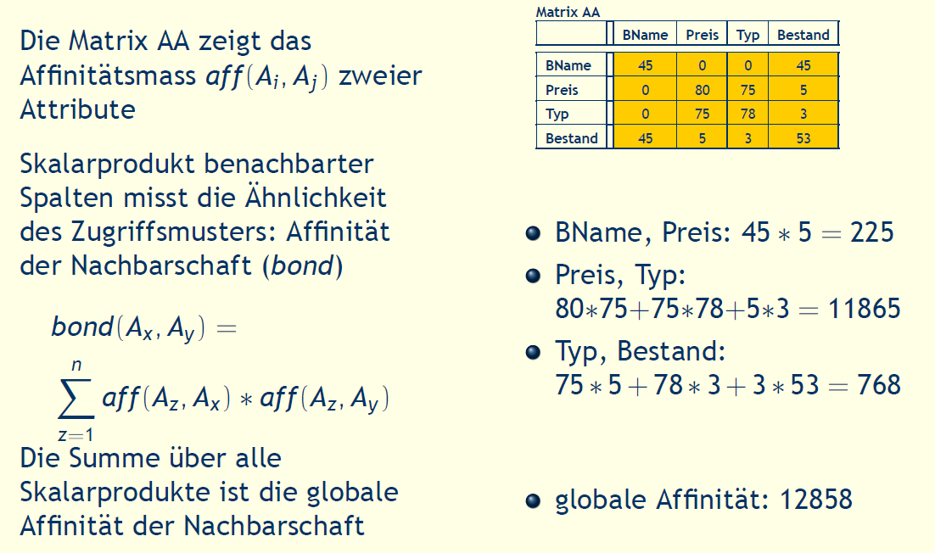

## Bond Energy Algorithm

### VF – Bond Energy Algorithm

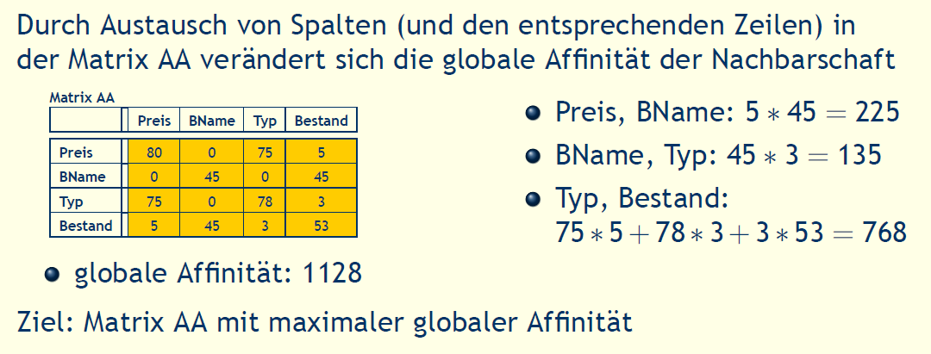

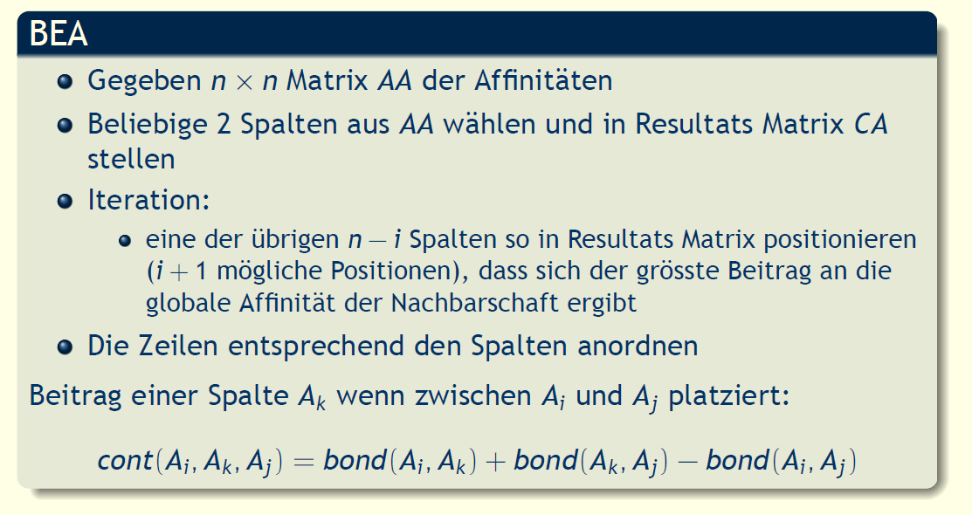

### VF- Beispiel

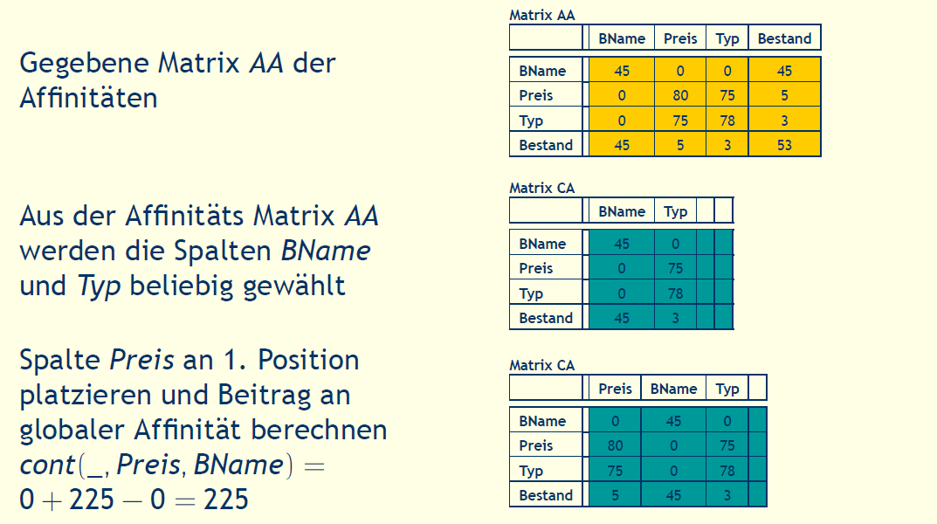

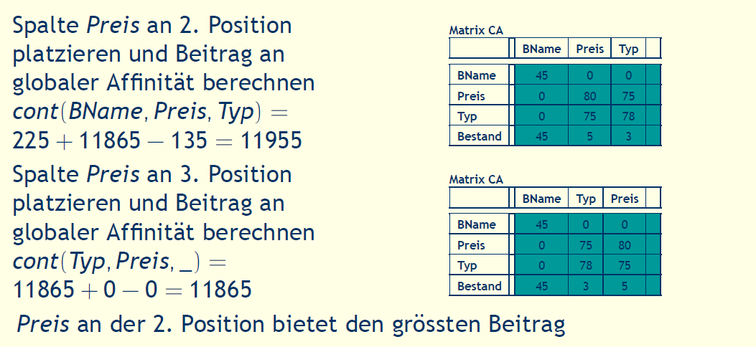

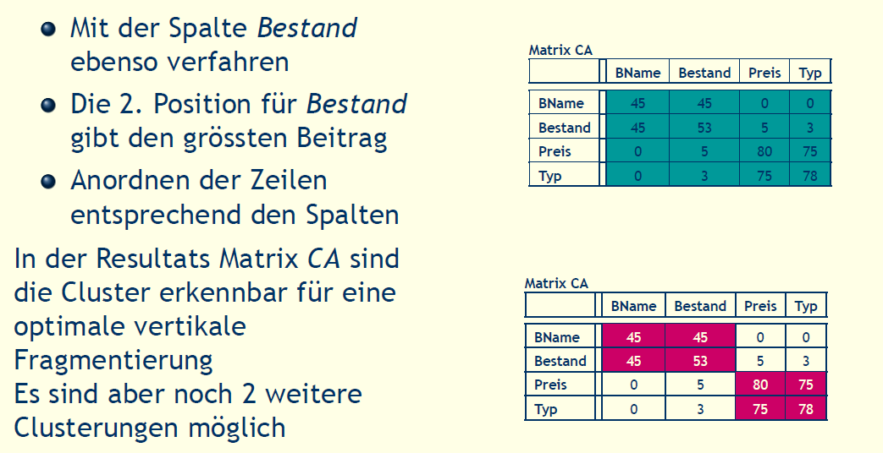

## Splitting

### VF – mögliche Cluster

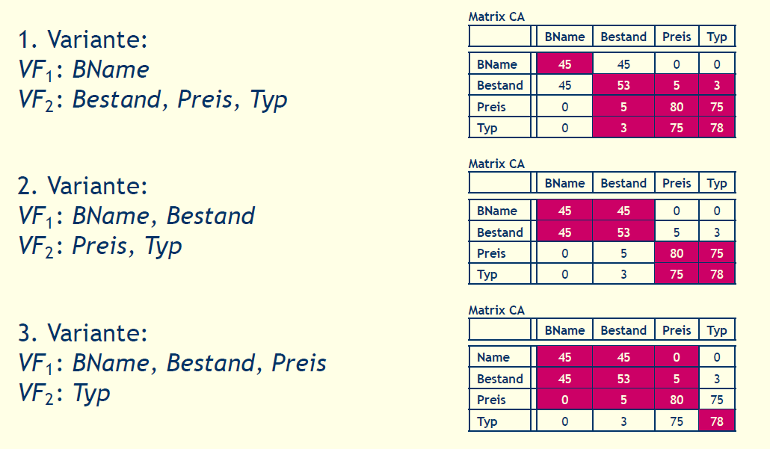

### VF – Splitting

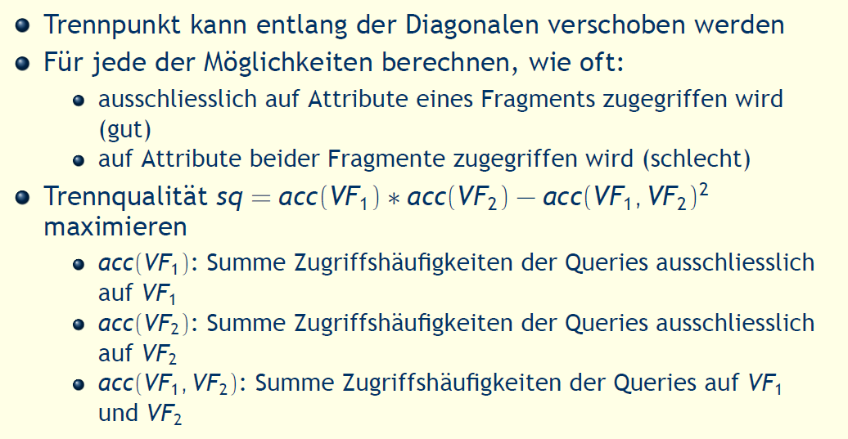

### VF – Beispiel

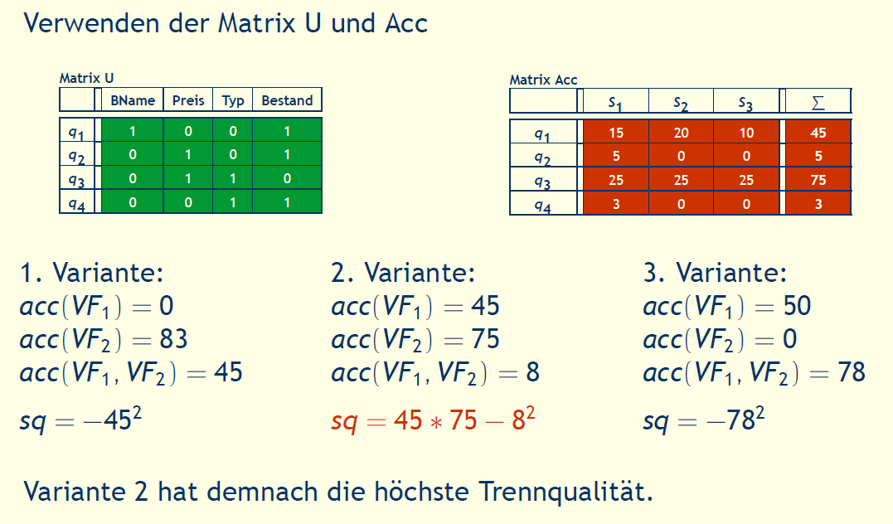

### Resultierende Fragment

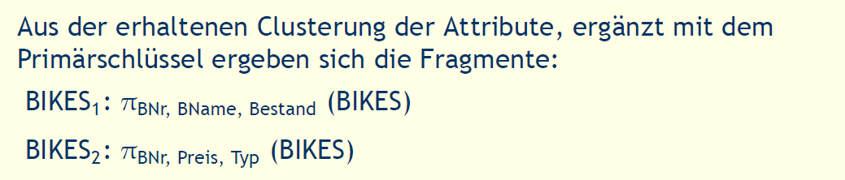

### VF – Rotation

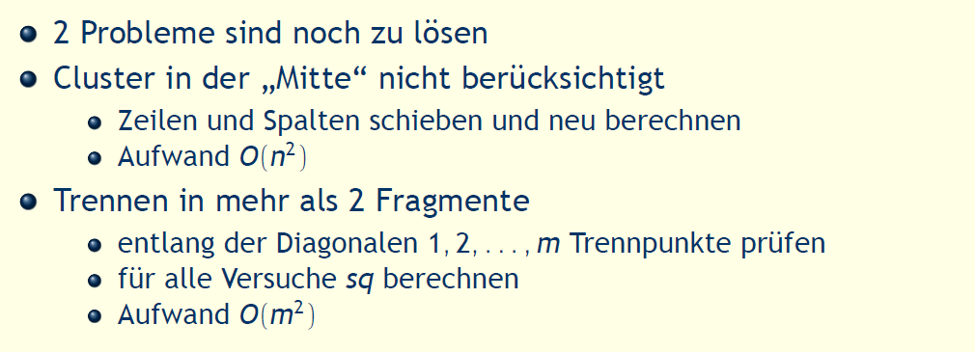

## Notizen

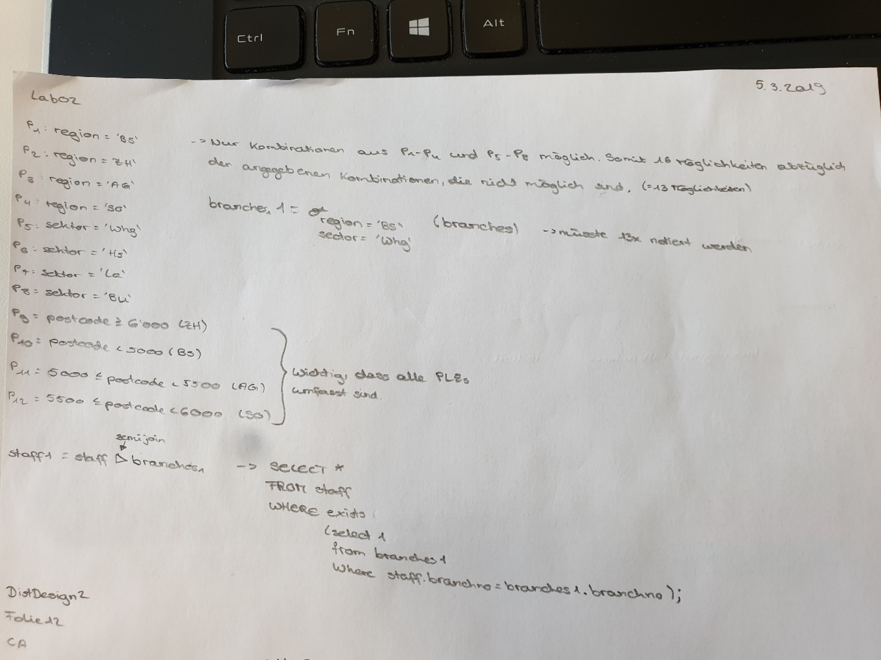

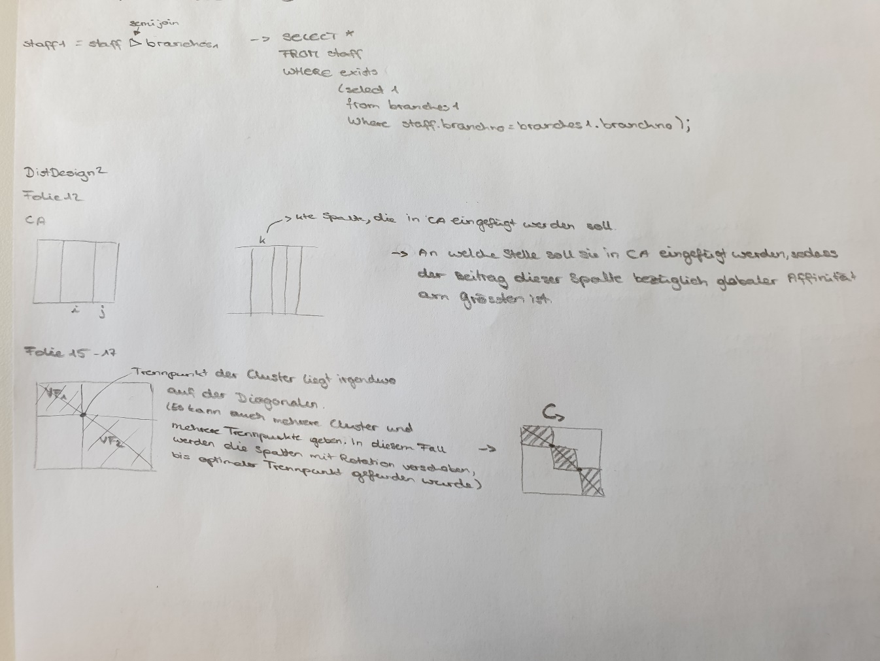

# Woche 4

## Inhalt

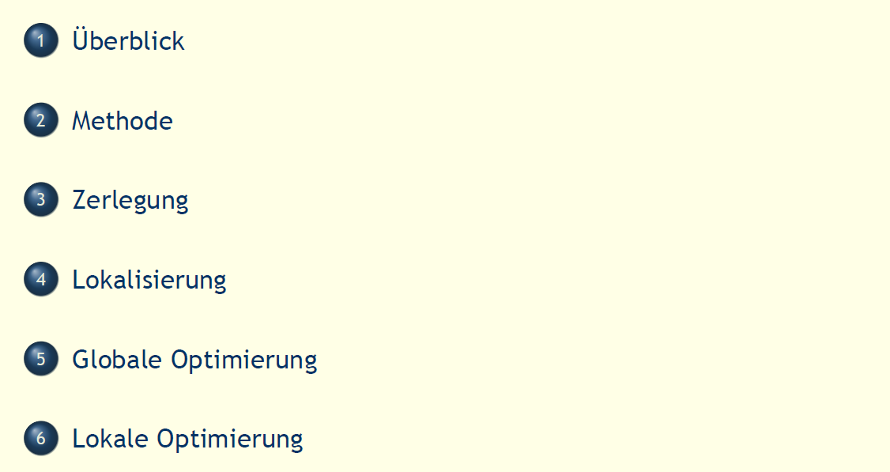

## Überblick

### Anfrage Verarbeitung

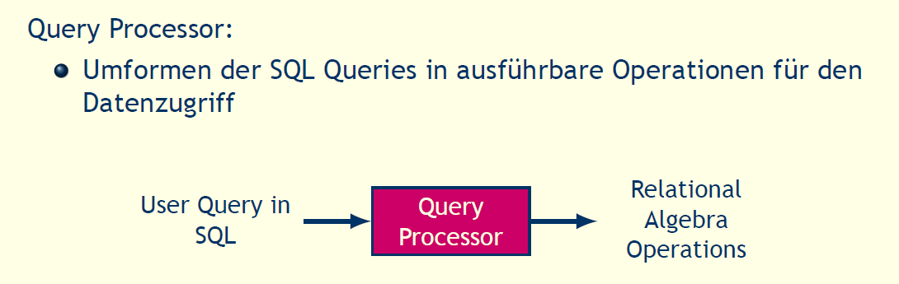

### Problem der Anfrage Verarbeitung

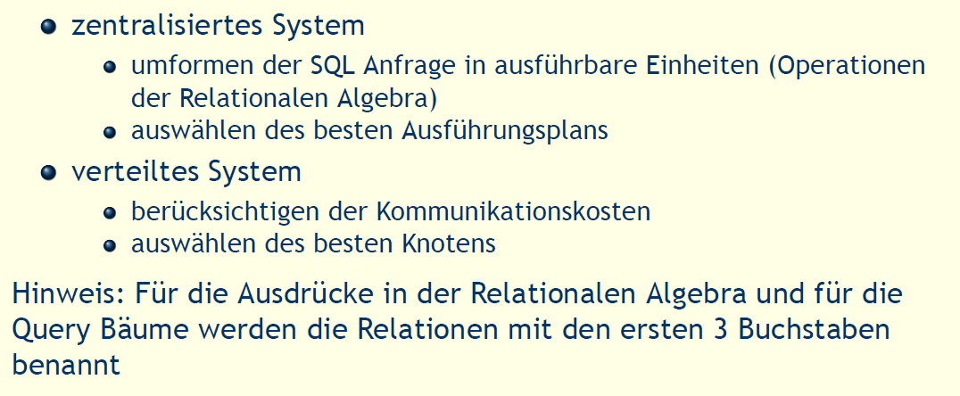

### Problem

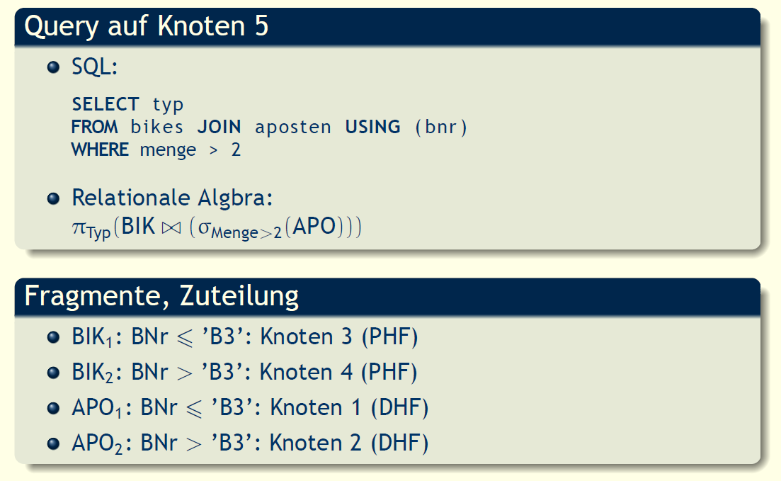

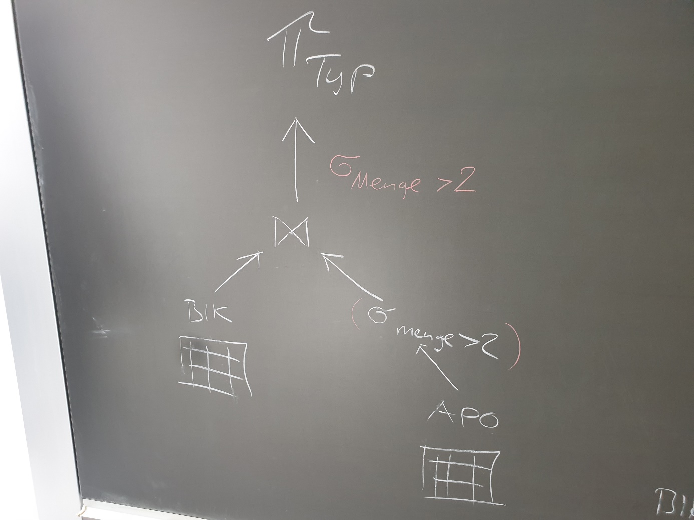

### Wo und wie ausführen?

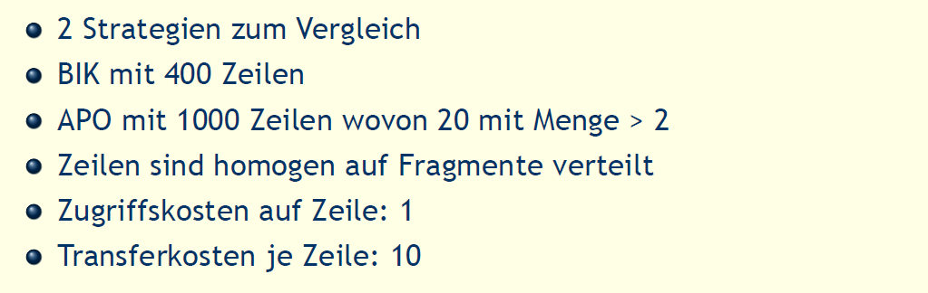

### Strategy 1

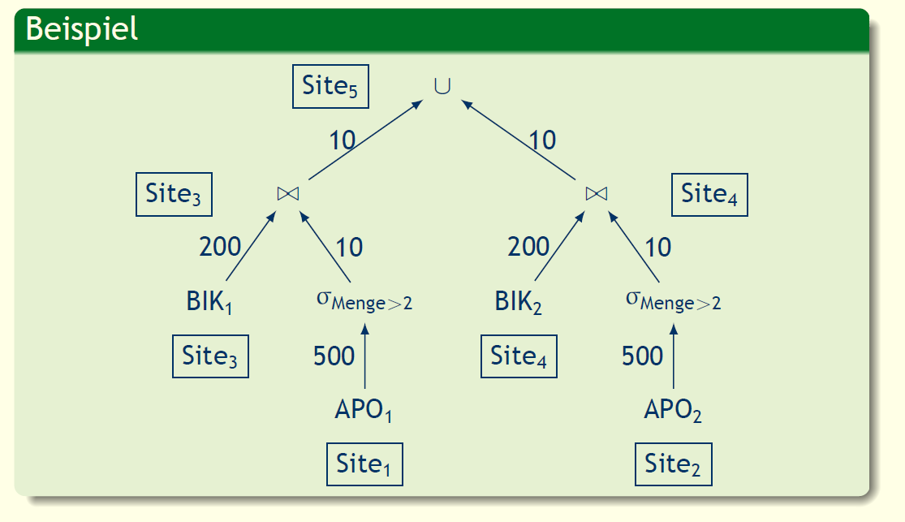

### Strategy 2

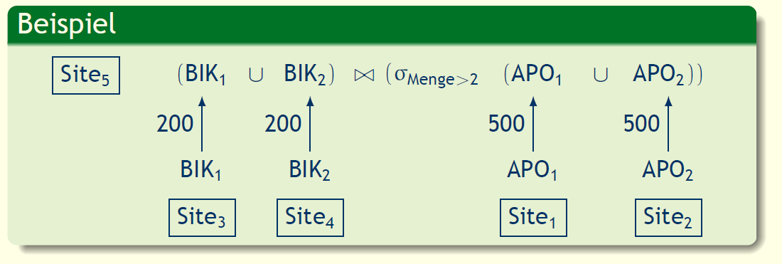

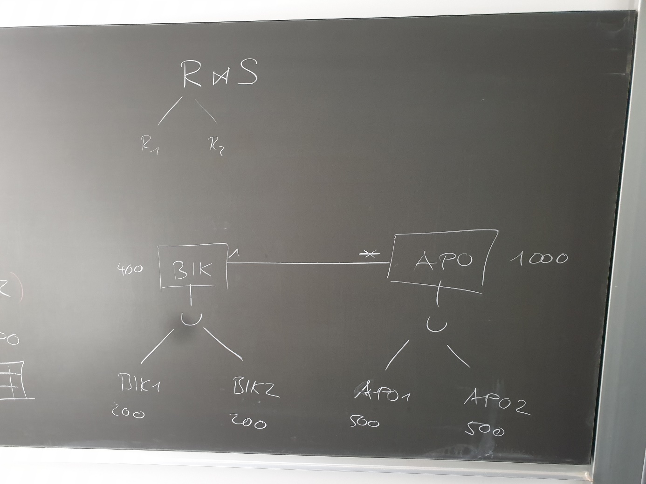

### Ziel der Optimierung

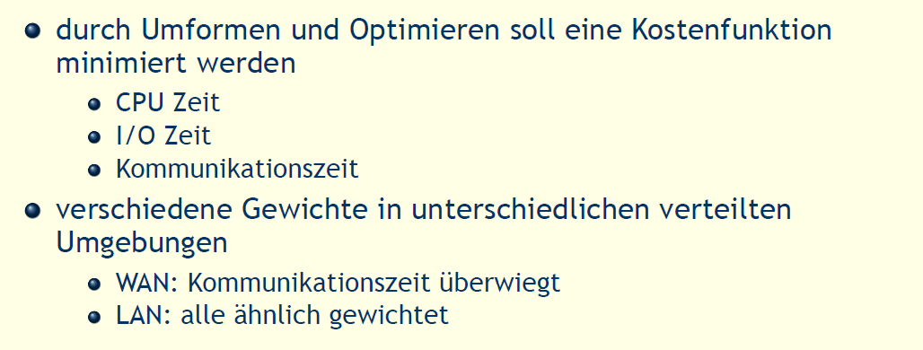

### Komplexität der Operationen

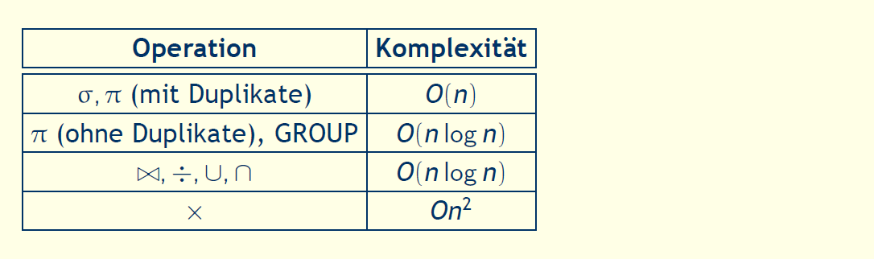

## Methode der verteilten Anfrageverarbeitung

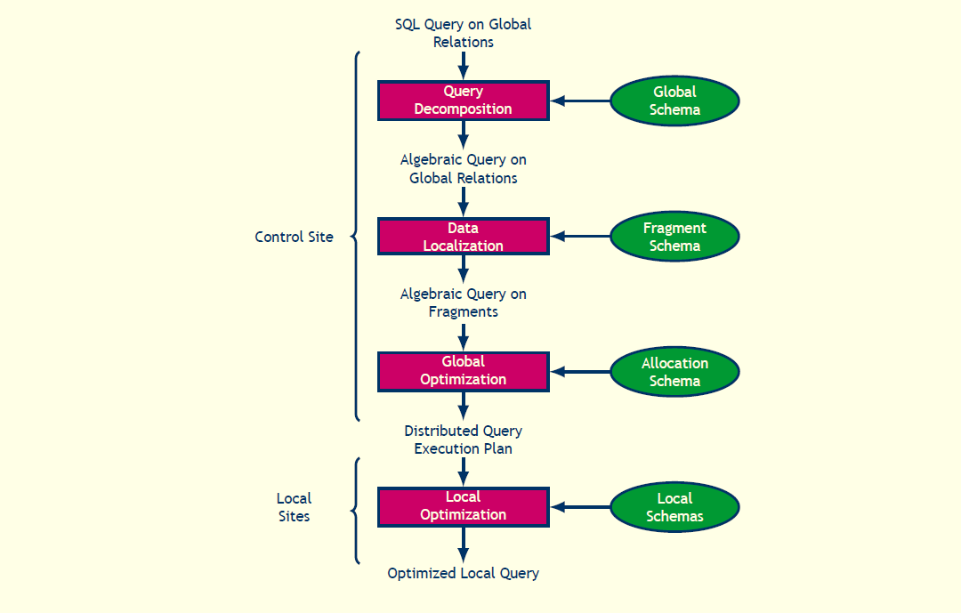

## Zerlegung

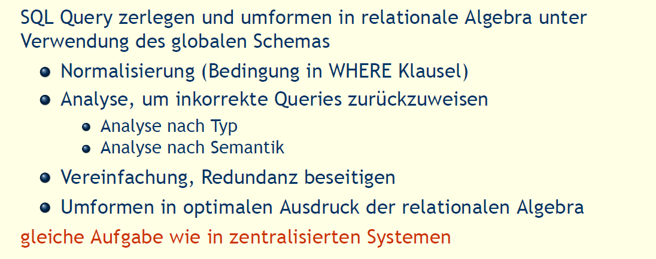

## Lokalisierung

### Lokalisierung

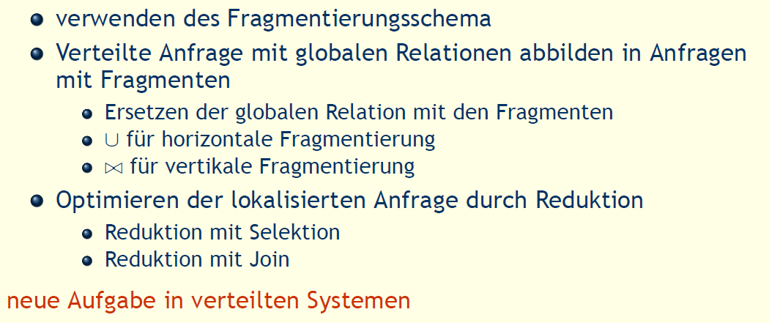

### Reduktion für PHF

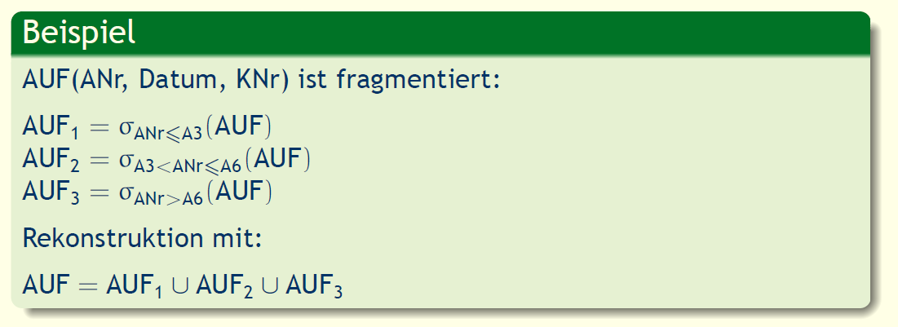

### Reduktion mit Selektion für PHF

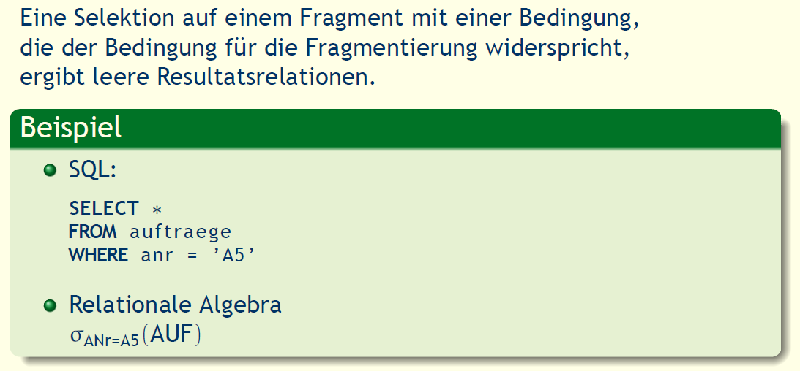

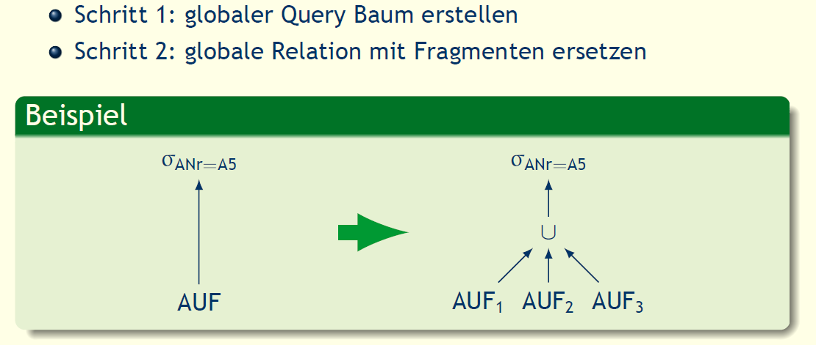

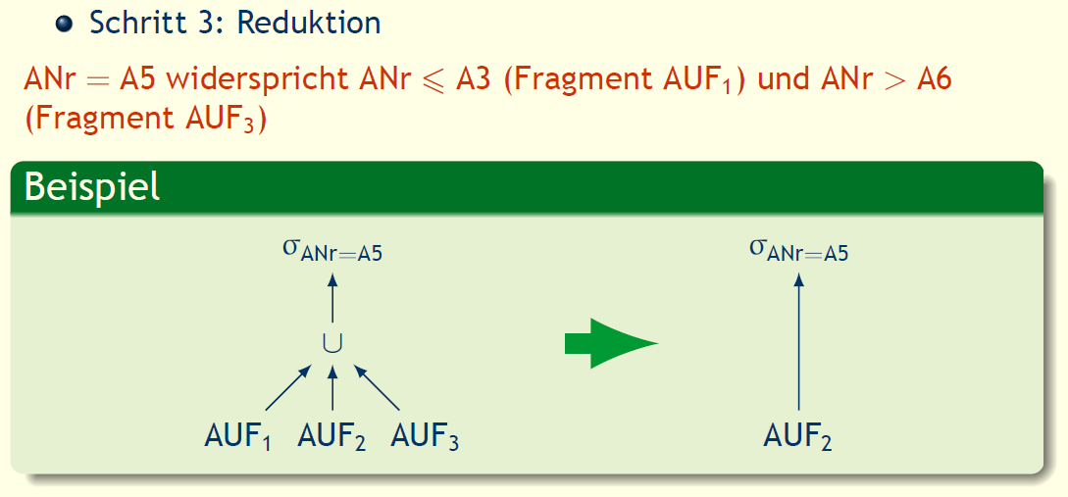

### Reduktion mit Join für PHF

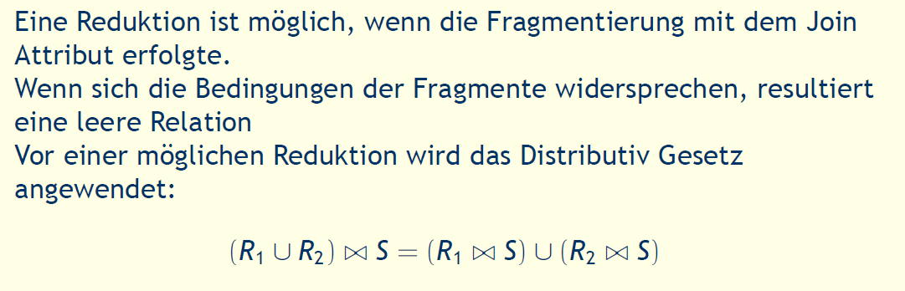

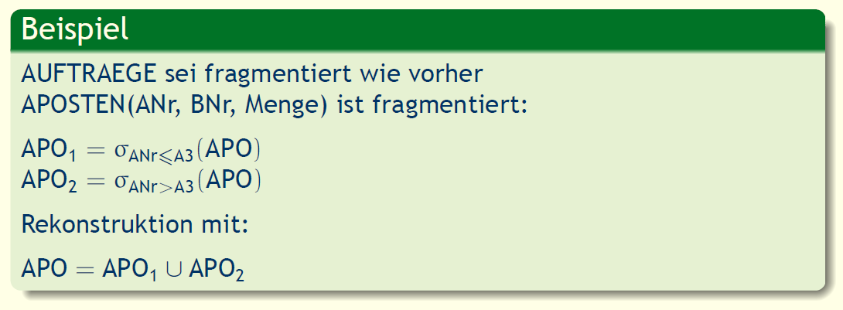

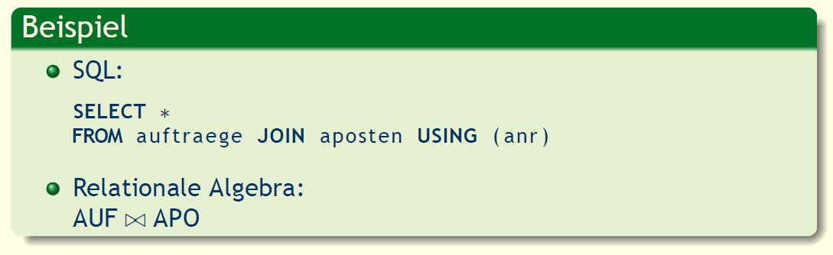

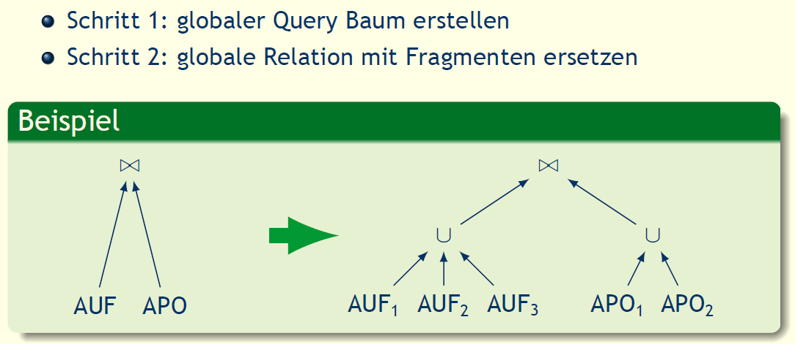

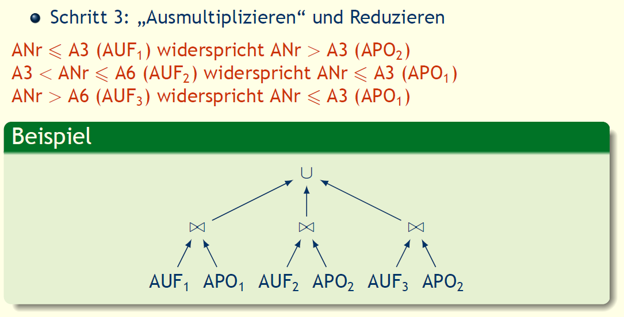

### Reduktion für VF

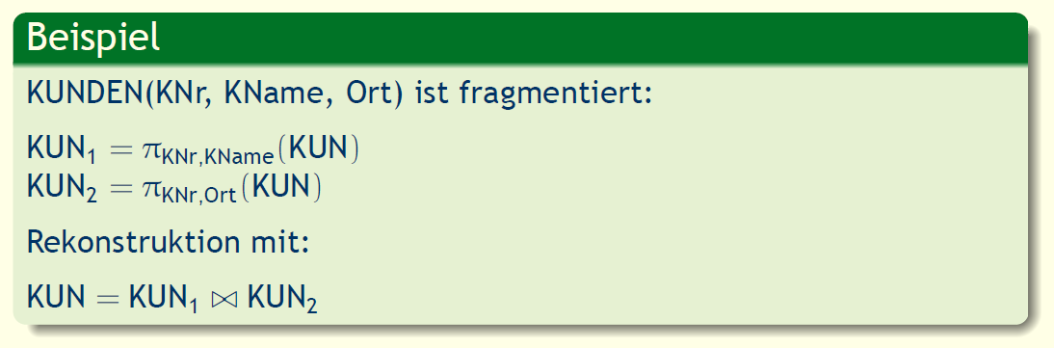

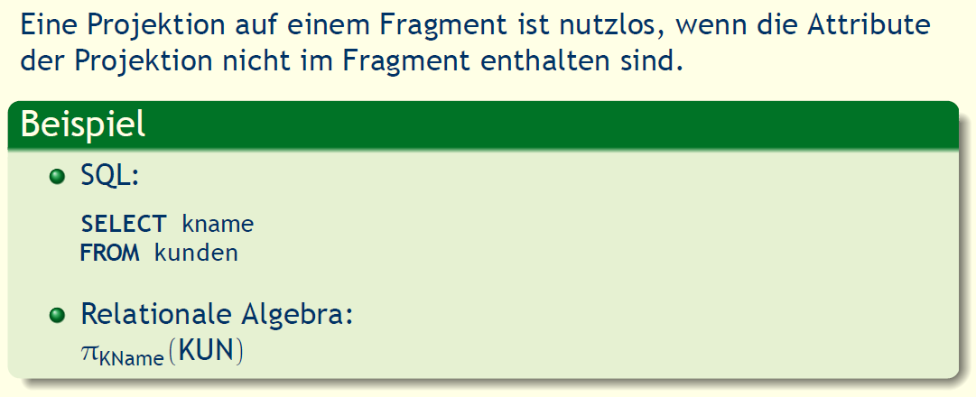

### Reduktion VF

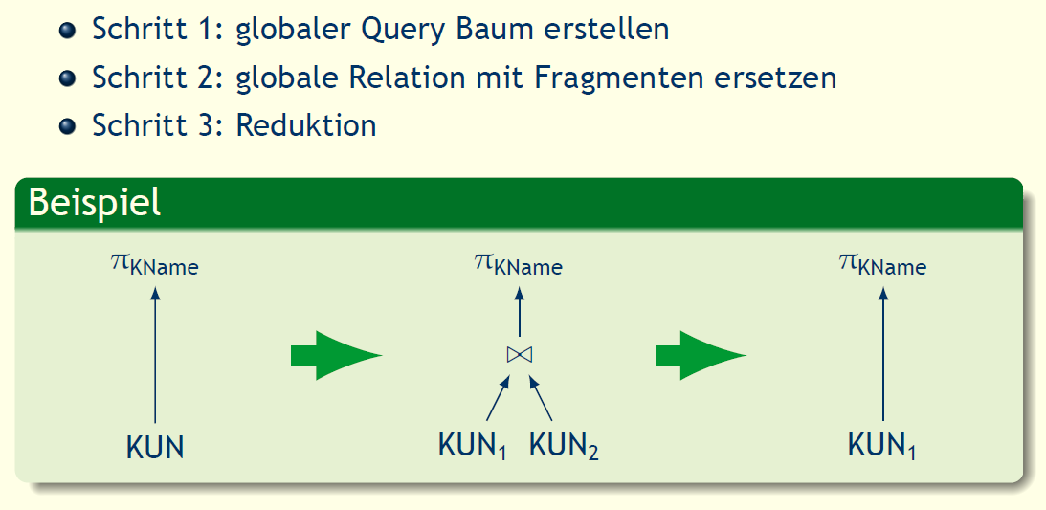

### Reduktion für DHF

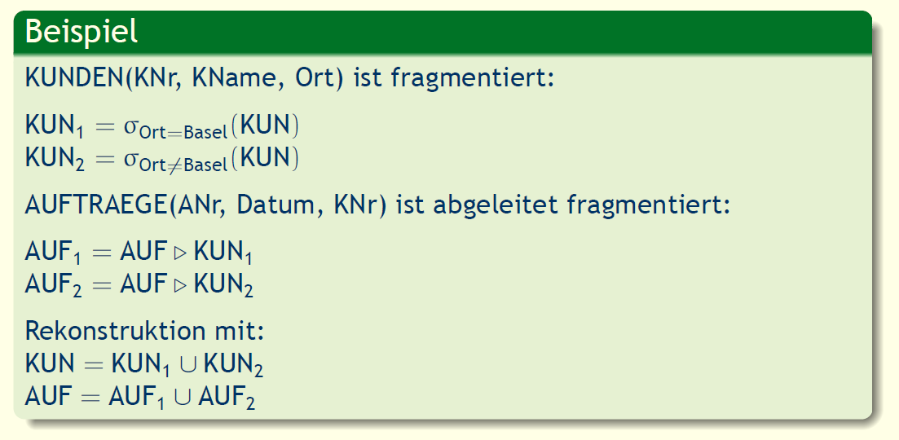

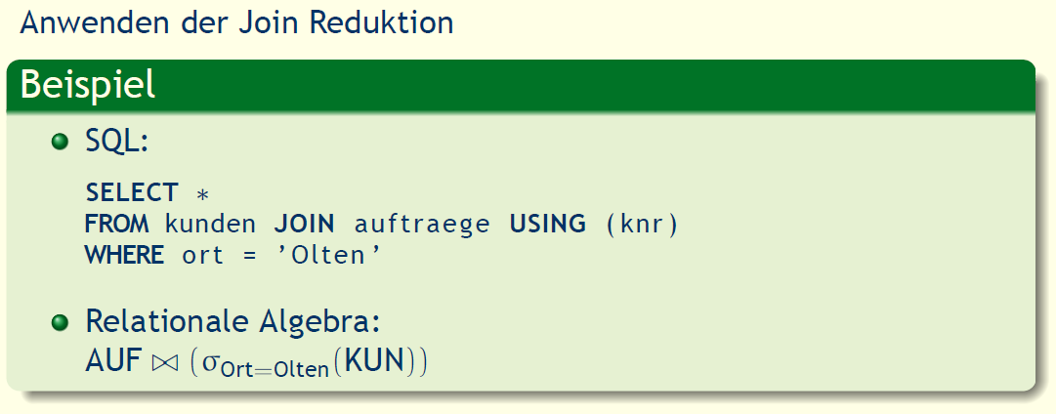

### Reduktion DHF

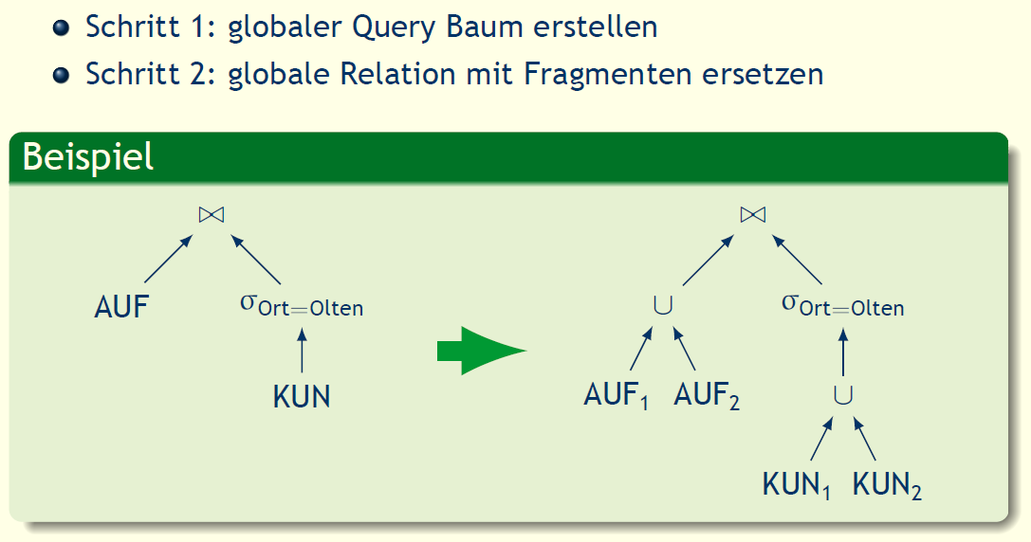

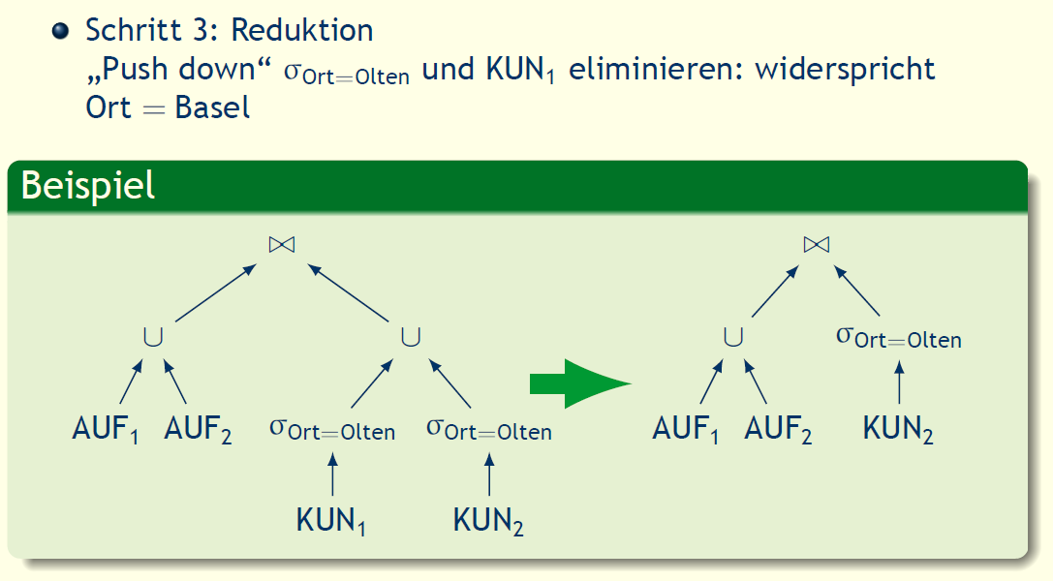

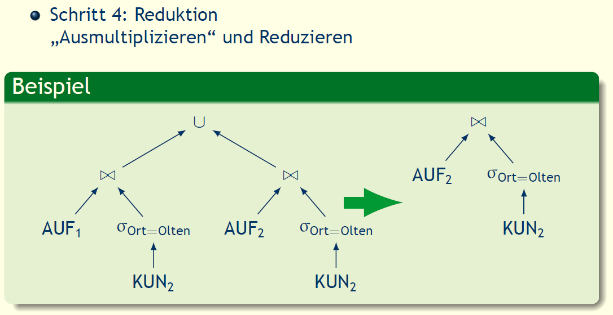

## Globale Optimierung

### Globale Optimierung

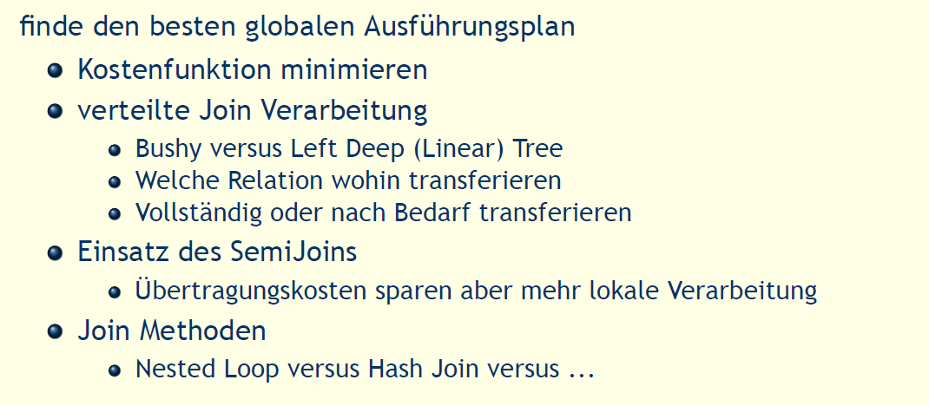

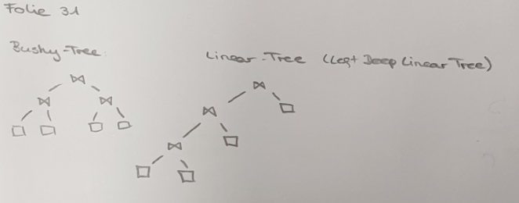

### Kosten Modell

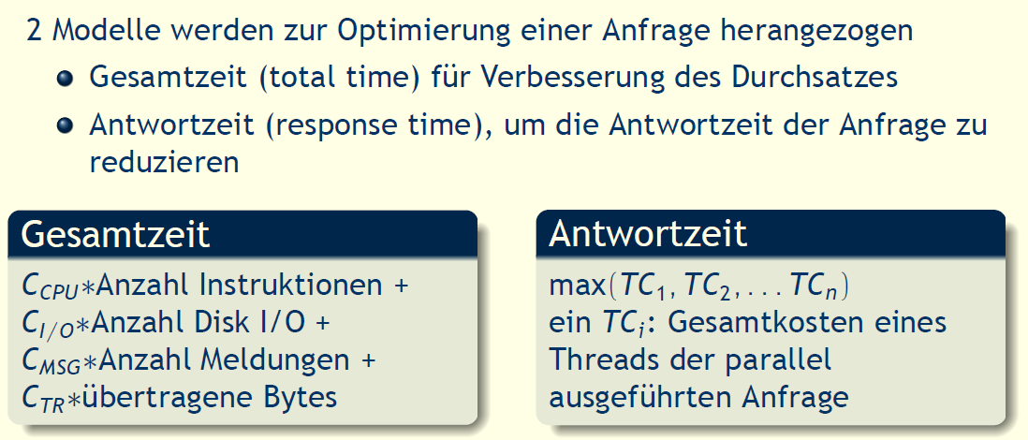

### Datenbank Statistiken

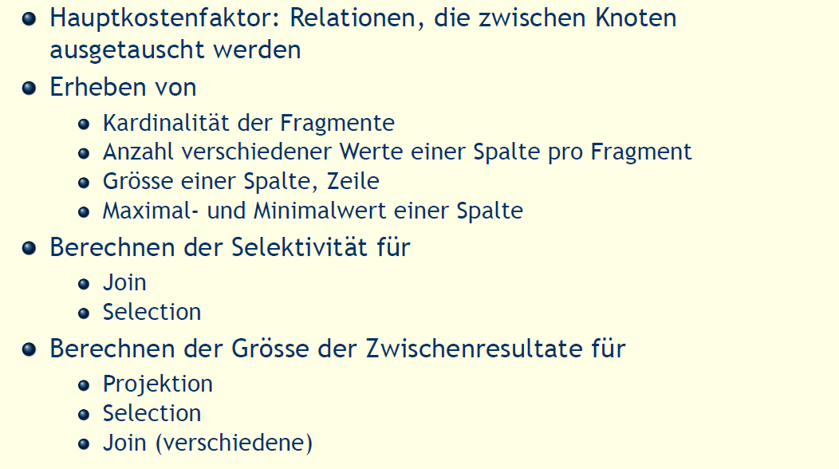

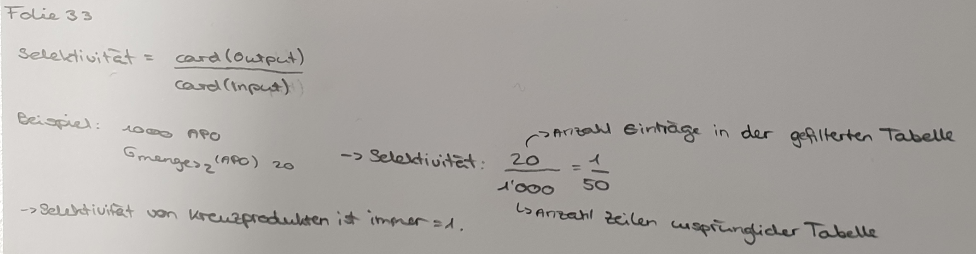

### Join Reihenfolge

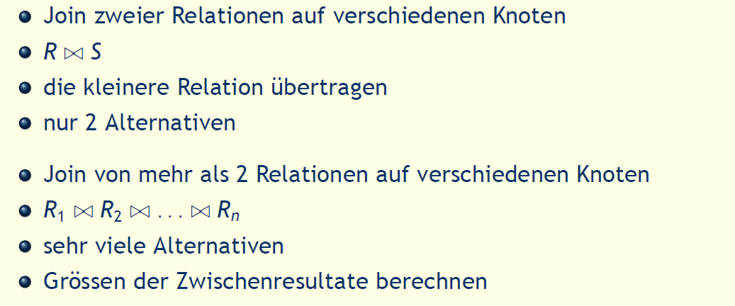

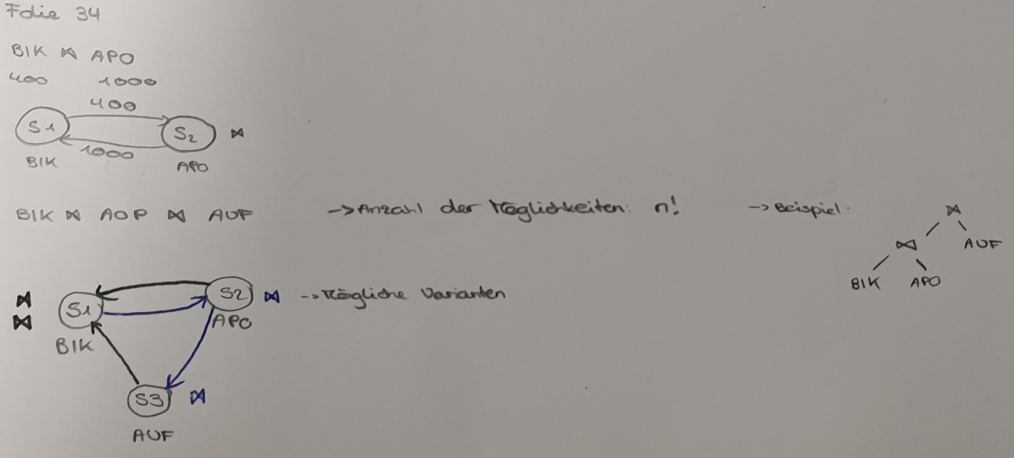

### SemiJoin

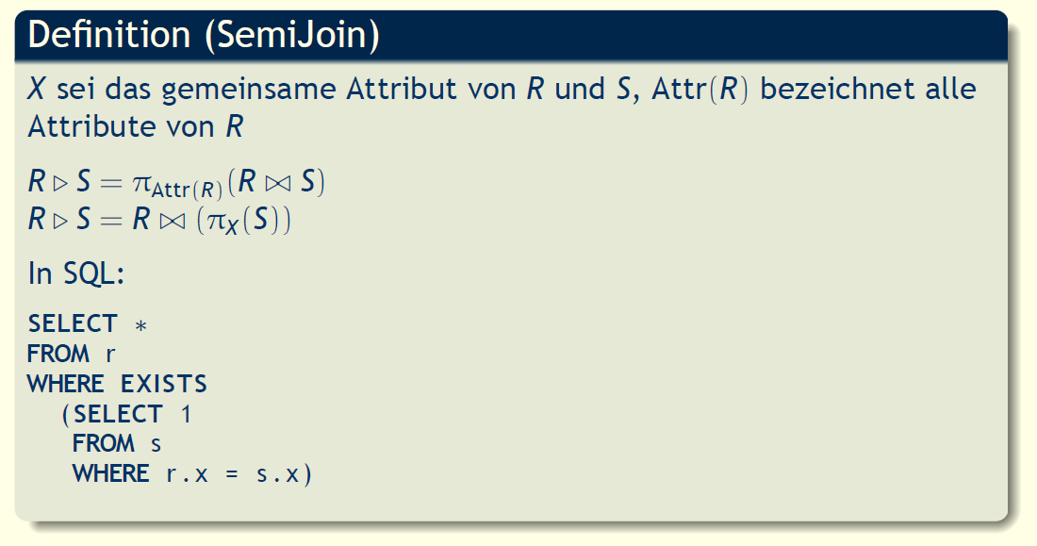

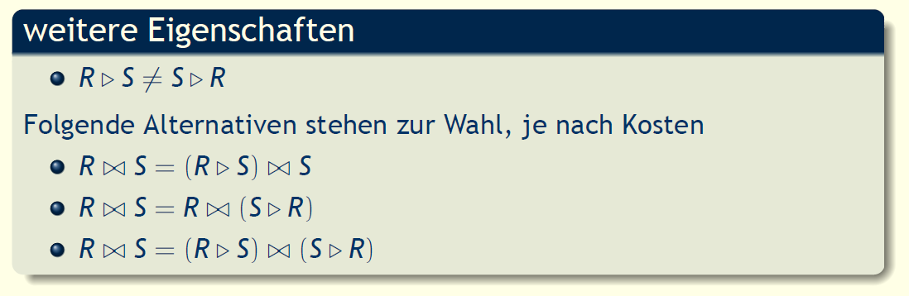

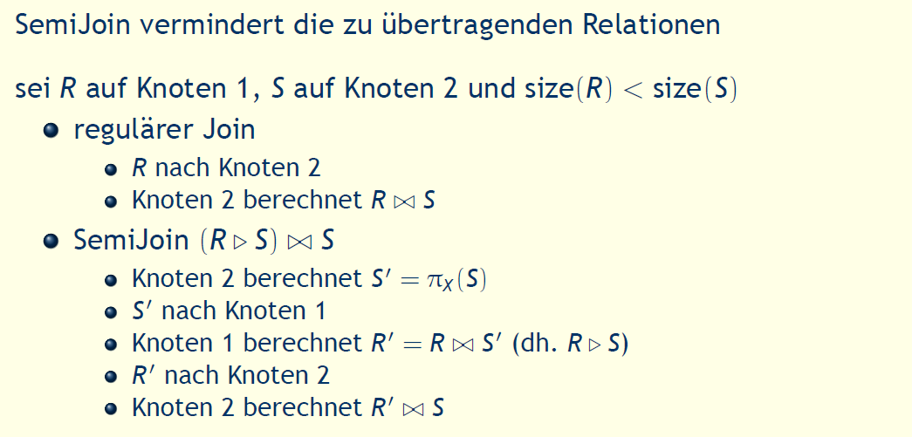

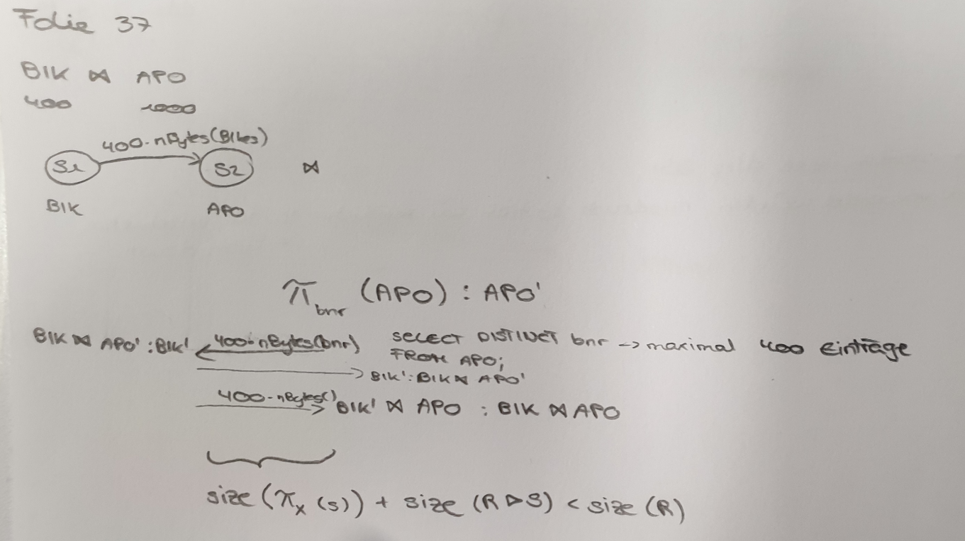

## Lokale Optimierung

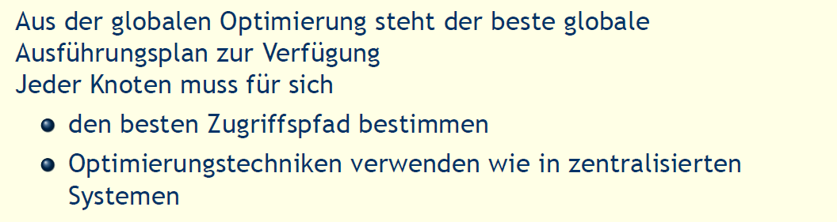

# Woche 5

In Woche 5 wurde das Lab 05 «Sharding» bearbeitet:

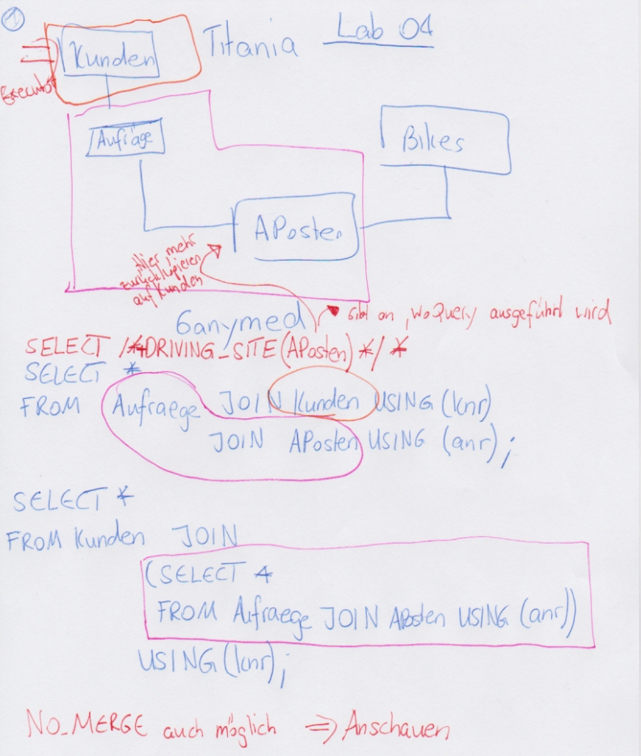

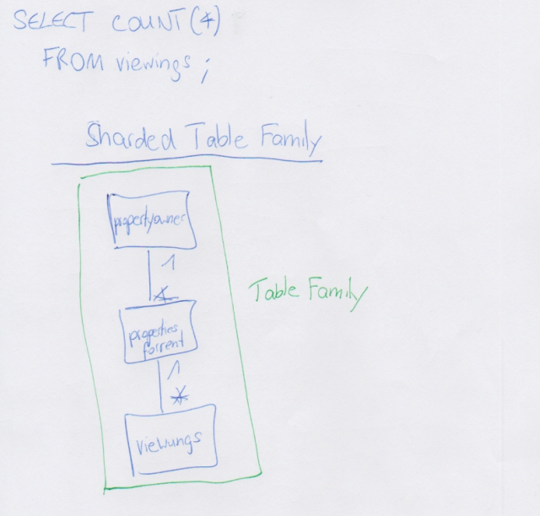

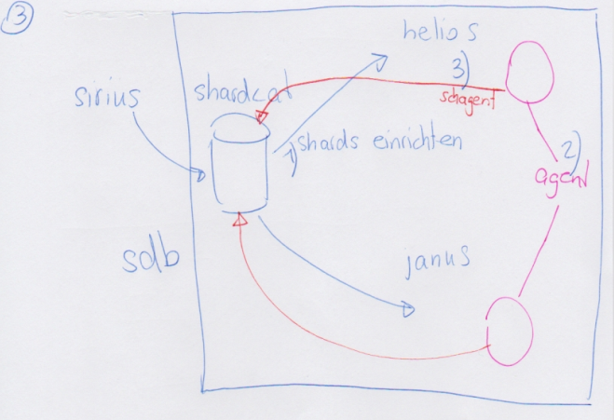

# Woche 6